федеральное агентство по ОБРАЗОВАНИю

НОВОСИБИРСКИЙ ГОСУДАРСТВЕННЫЙ
АРХИТЕКТУРНО-СТРОИТЕЛЬНЫЙ УНИВЕРСИТЕТ (СИБСТРИН)

Кафедра экономики
строительства и инвестиций

ИСПОЛЬЗОВАНИЕ
программнОГО комплексА «авс-4 wINDOWS»
ПРИ автоматизациИ
сметных расчетов

Методические указания
по выполнению лабораторных работ по дисциплине
«Сметное дело» для студентов специальности 080502
«Экономика и управление на предприятии (в строительстве)» всех форм обучения

Новосибирск 2009
Методические указания разработаны канд. экон. наук, доцентом В.А. Изатовым, ст. преподавателем О.Н. Верба, соискателем А.В. Надеиным

Утверждены методической комиссией факультета экономики и менеджмента 8 октября 2008 года.

Рецензенты:
– М.Е. Аникеева, директор ООО «Сорцум»;
– Л.А. Немчикова, ст. преподаватель кафедры
технологии строительного производства НГАСУ
(Сибстрин)

Данные методические указания рекомендуется применять при проведении лабораторных работ по дисциплине «Сметное дело» всех инженерно-строительных специальностей и всех форм обучения.
При разработке методических указаний использовались инструктивно-методические материалы и техническая документация предприятий – разработчиков программного комплекса «АВС-4 Windows» в составе: ООО Научно-производственное предприятие «АВС-Н» (Новосибирск, www.abccenter.ru); Научно-производственное ООО «Фрагмент» (Минск); ТОО «ИНКОМ» (Алматы); ООО «АВС-СПб» (Санкт-Петербург).

© Новосибирский государственный архитектурно-строительный университет (Сибстрин), 2009

СОДЕРЖАНИЕ

ВВЕДЕНИЕ 4
1. ОБЩАЯ ХАРАКТЕРИСТИКА ВЫЧИСЛИТЕЛЬНОЙ
СИСТЕМЫ АВС-4 5
2. ПРАВИЛА ТЕХНИЧЕСКОЙ ПОДГОТОВКИ
ИСХОДНЫХ ДАННЫХ 6
2.1. Строка-заголовок 7
2.2. Строка текстовых параметров 22
2.3. Подзаголовки 22
2.4. Строка-окончание 23
3. СОСТАВЛЕНИЕ СМЕТНОЙ ДОКУМЕНТАЦИИ
В АВС-4 23
3.1. Информационное обеспечение 24
3.2. Экранный редактор АВС-4 28
3.3. Оперативный файл 30
3.4. Папка результатов 32
4. ЛОКАЛЬНЫЙ СМЕТНЫЙ РАСЧЕТ
БАЗИСНО-ИНДЕКСНЫМ МЕТОДОМ
В ОДНОМ (ТЕКУЩЕМ) УРОВНЕ 34
4.1. Формирование титульных данных 34
4.2. Индексы изменения сметной стоимости СМР 44
4.3. Набор расценок с использованием Информационного
обеспечения 46
4.4. Расчет исходных данных 62
4.5. Папка результатов 63
5. ЛОКАЛЬНЫЙ СМЕТНЫЙ РАСЧЕТ РЕСУРСНЫМ МЕТОДОМ В ОДНОМ УРОВНЕ 66
5.1. Формирование исходных данных 67
5.2. Расчет тарифных коэффициентов 69
5.3. Набор норм с использованием Информационного
обеспечения 73
5.4. Корректировка ресурсов 76
5.5. Формирование сметных цен на ресурсы 87
5.6. Расчет исходных данных 87
СПИСОК ЛИТЕРАТУРЫ 87

ВВЕДЕНИЕ
Сметные цены на строительную продукцию являются результатом процесса расчетов по специальным методикам с использованием типовых форм – локальных смет, локальных ресурсных ведомостей, локальных ресурсных расчетов, сметно-финансовых расчетов (СФР), объектных смет, сводных сметных расчетов (ССР) и исполнительной сметы. Процесс расчетов, как правило, длительный, трудоемкий, требует значительных материальных затрат и высокой квалификации исполнителей. Поэтому для формирования цен на строительную продукцию необходимо использовать персональные компьютеры.
В условиях нового ценообразования участникам инвестиционного процесса для разработки сметной и ресурсной документации предлагается система АВС, разработанная под руководством В.М. Шершнева и В.А. Изатова, которая является наиболее перспективной по следующим причинам:
- система создана с учетом опыта эксплуатации АВС на ЭВМ предшествующих поколений («Минск-2», ЕС ЭВМ и персональных IBM-совместимых компьютеров);
- система была широко внедрена в практику. В 1987 г. за разработку программного комплекса АВС-3 и широкомасштабное внедрение в практику авторы были удостоены Государственной премии Совета Министров СССР в области строительства;
- в системе предусмотрена возможность сопряжения с системами САПР и АСУС для работы в одном программном комплексе.
Система АВС включает программный комплекс АВС-4 Windows (далее – ABC-4), который предназначен для комплексной автоматизированной разработки сметной и ресурсной документации на IBM-совместимых компьютерах, работающих под управлением операционных систем семейства Windows.
В состав АВС-4 входит инструктивно-методическое, программное, нормативное и информационное обеспечение.

1. ОБЩАЯ ХАРАКТЕРИСТИКА ВЫЧИСЛИТЕЛЬНОЙ СИСТЕМЫ АВС-4
АВС-4 – программный комплекс, основанный на использовании новой сметно-нормативной базы 2001 г. в составе ГЭСН (Государственных элементных сметных норм), ФЕР (Федеральных единичных расценок), ТЕР (Территориальных единичных расценок), сметных норм, цен и тарифов 1991 г. и 1984 г.
В комплексе АВС-4 реализованы все методы формирования цены на строительную продукцию: базисно-индексный; базисно-компенсационный; ресурсный; ресурсно-индексный.
В комплексе АВС-4 для каждого ресурса приводятся его код, наименование, единица измерения, потребное количество, обоснование оптовой и сметной цен, если они приняты по общестроительному ценнику, и сметная стоимость каждого ресурса в базисном уровне.
Результаты работы АВС-4 представляются в таблично-текстовой форме с максимальным уровнем готовности сметной документации.
Система может работать в комплексном режиме в сопряжении с подсистемами САПР и АСУС и в автономном режиме для расчета смет по специально составленным исходным данным.
АВС-4 обеспечивает выпуск:
1) каталогов СНиР (и ЕРЕР – Единых районных единичных расценок), привязанных к местным условиям строительства и данных по конструктивным элементам (на магнитных носителях информации);
2) при формировании оценки сметной стоимости объекта:
- ведомостей объемов СМР;
- ведомостей потребности в материально-технических ресурсах по сметам, разделам и конструктивным элементам;
- заказных спецификаций на оборудование и материалы;
- сводок затрат;
- локальных смет (на все виды СМР и на приобретение оборудования);
- объектных и сводных смет;
- СФР по выделению инвесторской договорной цены на строительную продукцию;
3) при формировании инвесторской сметной стоимости строительства объекта:
- локальных смет (или СФР) на выполненные объемы СМР в конкретный месяц периода строительства;
- ведомости расхода материально-технических ресурсов на выполненные объемы СМР;
- исполнительной сметы по формированию инвесторской сметной стоимости строительства объекта;
- части договорной цены на строительную продукцию в объеме выполненных СМР за месяц;
- договорной цены на строительную продукцию в объеме объекта.

2. ПРАВИЛА ТЕХНИЧЕСКОЙ ПОДГОТОВКИ ИСХОДНЫХ ДАННЫХ
В системе АВС-4 все данные представляются с применением специального проблемно-ориентированного языка АВС, который используется для представления любой обрабатываемой информации: исходных, нормативных, расчетных и других данных.
Для успешной работы с системой АВС-4 необходимо хорошее знание языка АВС, который обеспечивает учет всех особенностей и тонкостей сметного дела в строительстве.
Язык АВС имеет два уровня: базисный входной язык и язык для записи стандартных фрагментов (макроязык АВС).
В настоящих методических указаниях рассматривается базисная часть языка АВС, обеспечивающая разработку локальной сметной документации ресурсным методом.
Основные конструкции языка АВС
Любые исходные данные для программы АВС-4 могут быть полностью описаны на базисном входном языке, основные положения которого рассматриваются в настоящем разделе.
Каждые исходные данные должны состоять из заголовка, содержания и конца:

<исходные данные> ::= <заголовок>
<содержание>
<конец>

2.1. Строка-заголовок
Заголовок состоит из двух обязательных строк типа Э и Ю:

<заголовок>:=<строка типа Э><строка типа Ю>

В строке типа Э задается ряд параметров общего назначения:

<строка типа Э> ::= Э<регистрационный номер>'
<список работ>'
<признаки>'
<код организации>'
<номер района>'
<номер зоны>'
<номер зоны по КСЦ>'
<код списка числовых параметров>'
<строительный объем>'
<единица измерения стр. объема>*

Буква Э является меткой, определяющей начало заголовка и начало исходных данных.

Регистрационный номер
Регистрационный номер присваивается каждым исходным данным как текущий порядковый номер по мере поступления исходных данных на обработку.
Синтаксически регистрационный номер определяется как целое число не более чем из девяти разрядов:

<регистрационный номер> ::= <целое,9>

При подготовке исходных данных последний разряд в регистрационном номере ИД обязательно должна быть 0 (нуль). Это вызвано тем, что при расчете исходных данных формируются расчетные данные (РД), в которых последняя цифра 0 модифицируется в цифру 3 (если сметная документация составляется в одном уровне цен) и цифру 5 (для двух уровней цен).

Список работ
Список работ указывает, какие работы должна выполнить программа и (или) какие должны быть выданы при этом документы.

<список работ> ::= <метка работы>...
где <метка работы> ::= <буква> [<цифра>]

Каждой метке работы соответствует один из видов выходных документов, полный список которых приводится в подсистеме информационного обеспечения и в «Помощи».
Цифра у метки работы уточняет форму выходного документа, устанавливает тип и степень подробности итогов (концовки).
В задании можно указывать несколько выходных форм, однако в АВС допустимы не все их сочетания, например, если указана работа Л2 (или Л4), то все другие работы, кроме Ж5, в этом случае запрещены и блок логики выдает сообщение об ошибке.
Пример задания списка работ:

Э24370'А0Н9В1Г1'

В данном примере записано, что при обработке системой АВС-4 исходных данных с регистрационным номером 24370 нужно в составе ИСССО (инвесторская сметная стоимость строительных объектов) сформировать локальную ресурсную ведомость (А0), локальную смету (Н9), сводку объемов и стоимостей работ по разделам сметы (В1) и ведомость потребности в ресурсах в целом по смете и полной номенклатуре (Г1).

Признаки
Признаки используются в качестве дополнительной информации о порядке выполнения работы по текущим исходным данным.
Признаки позволяют задать ряд режимов расчета смет (выбрать метод расчета, задать параметры оформления выходных документов и т.д.), используются в качестве дополнительной информации о порядке выполнения работы по текущим исходным данным.

<признаки> :: = М | П | С | Р | Т | В<цифра> | Н<цифра> | К | Э | Ц<цифра> | Б | Г | Ш<цифра> | Х<цифра> | + | - | И

Признак М
Если в исходных данных в строке-заголовке используется признак М, то его влияние на режимы работы программы определяется следующими условиями:
- Если в параметре «признаки» признак М задан и отсутствует признак К, то это определяет применение ресурсного метода ко всем видам ресурсов. Применение базисно-индексного метода в этом случае отменяется и стоимостные показатели расценки (составляющие прямых затрат) не используются.
- Если в параметре «признаки» присутствуют одновременно и признак М, и признак К, то это определяет применение базисно-индексного метода с режимом автоматической привязки неучтенных в расценке материалов.
- Режимы привязки неучтенных расценкой материалов могут уточняться путем записи цифры «1», «2», «3», «4» или «5» за признаком М. Действие вариантов признака М показано в табл. 2.1.
Таблица 2.1
Действие вариантов признака М
Вариант  записи  признака | Действие
1 | 2
М1 | Используется режим автоматической привязки для всех ресурсов, имеющих метку «М». При этом в ресурсной таблице отражаются только те ресурсы, которые не были учтены в расценке, т.е. в локальной смете печатаются местные материалы за позициями смет, в которых они используются, с указанием нормы расхода и сметной цены
Окончание табл. 2.1
1 | 2
М2 | Используется режим автоматической привязки для всех ресурсов, имеющих метку «М», при этом в ресурсной таблице отражаются все материальные ресурсы, используемые в позициях смет с указанием нормы расхода и сметной цены
М3 | Применяется комбинированный метод, при котором к затратам на оплату труда рабочих-строителей и затратам на эксплуатацию машин применяется базисно-индексный метод, а ко всем без исключения материалам, независимо от их метки (М или С), – ресурсный метод
М4 | Как и М1, при этом стоимость материалов берется из оперативного файла текущих цен
М5 | Как и М3, при этом стоимость материалов берется из оперативного файла текущих цен

Примечания: 1. Если используется признак К в отсутствие признака М, то режим автоматической привязки отключается.
2. Признак М3 в сочетании с признаком К (в виде КМ3) задает режим формирования стоимости материальных ресурсов, в котором участвуют все материальные ресурсы.
3. Остальные составляющие прямых затрат (заработная плата основных рабочих, затраты на эксплуатацию машин и заработная плата машинистов) принимаются из нормативной расценки. По признаку КМ3 в привязке участвуют все материалы.

Признак П
Наличие признака П указывает на то, что текущие исходные данные являются в определенном смысле продолжением предыдущих, и устанавливает, что все вычисленные ранее значения арифметических выражений Ф1 могут использоваться в арифметических выражениях текущих исходных данных на правах обычных чисел. Признак П указывает также на аналогичное объединение исходных данных по текстовым стандартным фрагментам, что позволяет ссылаться на текстовые стандартные фрагменты, описанные в предыдущих исходных данных. Таким образом, признак П позволяет объединять последовательные исходные данные в общие цепочки в описанном выше смысле. Если признак П отсутствует, то текущие исходные данные полностью автономны от предыдущих. Таким образом, для объединения нескольких исходных данных по значениям арифметических выражений и текстовым стандартным фрагментам нужно первые исходные данные записать без признака П, а все последующие, объединяемые в связанную цепочку, записывать с признаком продолжения П. Заметим, что если в каких-либо исходных данных из такой последовательности будут обнаружены ошибки, то вся цепочка последующих исходных данных с признаком П также будет считаться содержащей ошибки и результаты по ней выдаваться не будут.

Признак С
Признак С используется в случае, если необходимо отменить автоматическое приведение объемов работ к единицам измерения, принятым в нормативной базе. Если признак С не задан, то программа автоматически переводит объемы работ, заданные в позициях сметы, к единицам измерения, принятым в нормативной базе. Например, составителем записывается позиция Е15-561’350*, у которой измеритель – 100 м². В смете при наличии признака С объем такой позиции будет 350, а без признака С – 3,5.

Признак Р
Признак Р в сочетании с признаком Ц3 в локальной смете по виду работ Н1–Н9 задает безусловную печать «ресурсной» таблицы.

Признак Т
Признак Т устанавливает, что нормативная трудоемкость определяется путем расчета.

Признак В<цифра>
Признак В<цифра> автоматически вызывает из нормативной базы строку типа F17-<цифра>, которая дает возможность отражать результаты сметных расчетов в выходных документах в нужной денежной (или укрупненной) единице, а также позволяет задать коэффициенты перехода от денежной единицы нормативной базы к любой другой валюте в локальных, объектных и сводных сметных расчетах. Использование строки F17 позволяет проводить масштабирование результатов расчета, т.е. вместо руб. задать отражение результатов в тыс. руб. или в любом другом масштабе цен.
Например, задан признак В5. Программа будет использовать из оперативного файла (или из нормативной базы) строку F17-5 вида:

F17-5(17)'ЕД. ИЗМ. СТОИМОСТИ'В ЦЕНАХ 2001 Г.'РУБ.:1'ТЫС.РУБ.:1000' ТЫС.РУБ.:1000*

Используя признак В6, можно, например, пересчитать стоимостные показатели из рублей в евро по курсу 36,25:

F17-6(17)'Информация о валюте и дате'в ценах 2006 г.'евро:36,25'тыс.евро:1000'тыс.евро:1000*

Признак Н<цифра>
Признак Н<цифра> позволяет задать программе схему начисления накладных расходов и сметной прибыли. Нужная схема указывается путем записи признака параметра в параметре «признаки» строки Э в виде Н<вариант>. Могут использоваться следующие схемы:
Н0 (или не задано никакого признака) – накладные расходы определяются по «старой» методологии (как ранее в АВС-3), т.е. для строительных работ – от величины прямых затрат (ПЗ), для монтажных работ – от основной заработной платы (ОЗП), сметная прибыль – от себестоимости (суммы прямых затрат (ПР) и накладных расходов (НР)).
Н1 – накладные расходы определяются от основной заработной платы, сметная прибыль – от себестоимости.
Н2 – накладные расходы определяются от основной заработной платы и заработной платы машинистов (ЗПМ), сметная прибыль – от себестоимости.
Н3 – накладные расходы определяются от суммы основной заработной платы и эксплуатации машин (ЭМ) (всего), сметная прибыль – от этой же суммы.
Н4 – накладные расходы определяются от прямых затрат: основной заработной платы, эксплуатации машин и материалов (МР) (отличается от варианта Н0 тем, что начисления производятся одинаково для строительных и монтажных работ), сметная прибыль – от себестоимости.
Н5 – накладные расходы и сметная прибыль начисляются от основной заработной платы. Основание этой схемы: строительные машины в последнее время, как правило, арендуемые и потому не должны участвовать в формировании накладных расходов и сметной прибыли.
Н6 – накладные расходы и сметная прибыль начисляются от суммы основной заработной платы и заработной платы рабочих, обслуживающих машины.
Н7 – схема начисления накладных расходов и сметной прибыли по МТСН 81-98. Накладные расходы начисляются на ОЗП с применением числовых параметров H10–Н20 и на ЗПМ с применением числового параметра Н58, сметная прибыль от ОЗП – с применением числового параметра H30, от ЗПМ –
с применением числового параметра Н59.
Возможные схемы начисления накладных расходов и сметной прибыли отражены в табл. 2.2.
Таблица 2.2
Схемы начисления накладных расходов и сметной прибыли

Вариант | База начисления  накладных расходов | База начисления  сметной прибыли
Н0 | ПЗ – для строительных работ;  ОЗП – для монтажных работ | ПЗ + НР
Н1 | ОЗП | ПЗ + НР
Н2 | ОЗП + ЗПМ | ПЗ + НР
Н3 | ОЗП + ЗПМ + ЭМ | ОЗП + ЗПМ + ЭМ
Н4 | ОЗП + ЗПМ + ЭМ + МР | ПЗ + НР
Н5 | ОЗП | ОЗП
Н6 | ОЗП + ЗПМ | ОЗП + ЗПМ
Н7 | ОЗП – с применением числовых параметров H10–Н20,  ЗПМ – с применением числового параметра Н58 | ОЗП – с применением числового параметра H30,  ЗПМ – с применением числового параметра Н59

Обозначения:
ОЗП – заработная плата основных рабочих;
ЗПМ – заработная плата рабочих, эксплуатирующих машины (машинистов);
ЭМ – стоимость эксплуатации машин (без заработной платы машинистов);
МР – стоимость материальных ресурсов;
ПЗ – прямые затраты;
НР – накладные расходы;
СП – сметная прибыль (плановые накопления).

В комплексе АВС-4 реализован режим расчета цены на строительную продукцию одновременно в двух уровнях цен: базисном и текущем. При этом в общем случае, в соответствии с методическими рекомендациями Госстроя РФ, для текущего уровня цен может применяться схема начисления НР и СП, отличная от схемы начисления НР и СП в базисном уровне цен. Для реализации такой возможности параметр «признаки» записывается двумя элементами, разделенными символом «/»: первый элемент для базисного уровня цен, а второй – для текущего уровня. Если в параметре «признаки» нет символа «/», то «признаки» принимаются одинаковыми как для базисного, так и для текущего уровня цен.

Пример 1. Выбрана схема начисления НР и СП от «фактической величины средств на оплату труда рабочих основного производства и механизаторов», т.е. от суммы ОЗП и ЗПМ. Строка-заголовок исходных данных в этом случае записывается так:

Э1000'А0Ж5'МН6''15'''''*

В данном примере выбранная схема будет работать как для базисного, так и для текущего уровня цен.
Пример 2. Выбрана схема начисления НР и СП от «фактической величины средств на оплату труда рабочих основного производства и механизаторов», т.е. от суммы ОЗП и ЗПМ для текущего уровня цен, а для базисного – по «старой» методологии (вариант Н0). Строка-заголовок исходных данных в этом случае записывается так:

Э1000'А9Ж5'МН0/МН6''15'''''* или
Э1000'А9Ж5'М/МН6''15'''''*

Признак К
Определяет использование базисно-индексного метода и отключает ресурсное ценообразование. При использовании признака К стоимостные показатели из расценок принимаются за основу такими, как они занесены в нормативную базу (как в каталогах ТЕР).
Признак К может быть записан с цифрой 1 (т.е. К1), что означает отмену автоматической корректировки стоимостных показателей при корректировке ресурсных показателей позиции сметы.

Признак Э
Э – применение коэффициентов к заработной плате машинистов не отражается на стоимости эксплуатации машин. Применяется при расчете смет по методике г. Москвы в сметно-нормативной базе МТСН 81-98.

Признак Ц<цифра>
Признак Ц устанавливает программе работу со сметно-нормативной базой 1984, 1991 или 2001 г. и определяет выбор методических особенностей применения каждой из этих сметно-нормативных систем ценообразования.
Ц<цифра> – определяет выбор методических положений:
Ц1 (или нет признака Ц) – выбор 1991 г.;
Ц2 – выбор 1984 г.;
Ц3 – выбор 2001 г.

Для работы с ГЭСН, ФЕР-2001 или территориальными сметно-нормативными базами (ТЕР-2001) необходимо задавать признак Ц3.

Признак Б
При использовании признака Б расчет трудозатрат машинистов выполняется следующим образом:
– определяется время работы основных машин с учетом всех корректировок их состава и времени работы;
– на основе информации о количестве членов экипажа (для каждой машины) выполняется расчет трудозатрат машинистов.

Э1000'А0Ж5'БКМЦ2''54'''''*,
где Б – расчет трудозатрат машинистов по времени работы машин.

В файле ресурсов АВС-4 для каждой машины занесена информация о количестве членов экипажа. Например, для экскаваторов с объемом ковша от 0,5 до 1,0 м³ количество членов экипажа – 1 человек, а для объема 1,0 м³ и выше – 2 человека.

Пример записей из файла ресурсов АВС-4:
2263'37'С206-0247#С200-918#С206-0247'Экскаваторы одноковшовые дизельные на гусеничном ходу при работе на других видах строительства (кроме водохозяйственного) 0,5 м3'маш.-ч''3.1*,
где 3.1 – один час машиниста на один машино-час.

2264'37'С206-0248#С200-919#С206-0248'Экскаваторы одноковшовые дизельные на гусеничном ходу при работе на других видах строительства (кроме водохозяйственного) 0,65 м3'маш.-ч''3.1*

2265'37'С206-0249#С200-920#С206-0249'Экскаваторы одноковшовые дизельные на гусеничном ходу при работе на других видах строительства (кроме водохозяйственного) 1 м3'маш.-ч''3.2*, где 3.2 – два часа машинистов на один машино-час.

Использование этой схемы рекомендуется при применении ресурсного метода определения стоимости.
Если признак Б не используется, то определение трудозатрат машинистов выполняется по старой схеме (как ранее).
Признак Г
Г – использование средней тарифной ставки машинистов не отражается на стоимости эксплуатации машин. Признак Г позволяет использовать среднюю тарифную ставку машинистов, заданную для ресурса с кодом 3 – «Затраты труда машинистов», без корректировки самой величины затрат на эксплуатацию машин. Например, в исходных данных задана сметная цена эксплуатации в виде:

М2265=100#20,
где 100 – сметная цена эксплуатации, а 20 – затраты на заработную плату всего экипажа. На машине с кодом 2265 экипаж –
2 человека.

Если цены для ресурса 3 не заданы, то для расчета будут приняты 100 и 20.
Если задать среднюю часовую тарифную ставку машинистов в виде М3=30, то без признака Г затраты на заработную плату всего экипажа, приходящиеся на один машино-час, составят 30х2=60 р., а сметная цена эксплуатации составит 100– –20+60=140 р.
Если же в параметре «признаки» записать признак Г и использовать среднюю часовую тарифную ставку машинистов, то корректировка заработной платы машинистов не будет отражаться на сметной цене эксплуатации машин, т.е. в рассмотренном примере заработная плата экипажа составит 60 р., но сметная цена эксплуатации машины останется равной 100 р.

Признак Ш<цифра>
Ш<цифра> – определяет печать обоснований, примененных в смете нормативов с использованием поправки Ш. Цифра задается в диапазоне от 0 до 5.
Если в параметре «признаки» записан признак Ш0 (или нет признака Ш), то в сметной документации печатается шифр АВС; если задан признак Ш1, то печатается шифр сметного норматива из поправки Ш; если задан признак Ш2, то печатаются оба шифра.
Одновременно признак Ш обеспечивает возможность печати различных наименований документов в локальной смете. В МДС 81-35.2004 в выходных формах локальной сметной документации (образец № 4) наименование документа имеет значение «Локальный сметный расчет», а далее в скобках «Локальная смета». Если пользователю необходимо изменить их последовательность (поменять местами) и озаглавить документ как «Локальная смета», то следует применить признак Ш<цифра>, где цифра имеет значение, представленное в табл. 2.3.
Таблица 2.3
Печать обоснований, примененных в смете нормативов
Признак | Печать кодов работ  и ресурсов | Наименование документа  (вид работ Н1–Н9)
Ш0 или без признака Ш | В кодировке АВС | «Локальный сметный  расчет»
Ш1 | В кодировке  первоисточника (ГЭСН) | «Локальный сметный  расчет»
Ш2 | В кодировке АВС  и первоисточника | «Локальный сметный  расчет»
Ш3 | В кодировке АВС | «Локальная смета»
Ш4 | В кодировке  первоисточника | «Локальная смета»
Ш5 | В кодировке АВС  и первоисточника | «Локальная смета»

То есть если пользователь желает в качестве наименования документа задать «Локальная смета», то следует задать признак Ш3, Ш4 или Ш5. При этом, если нужна кодировка работ и ресурсов как в первоисточнике (как в ГЭСН-2001), то нужно применить признак Ш4.

Признак Х
Признак Х задает использование в расчетах оперативного файла с характеристиками нормативно-справочной информации (НСИ), такими как шифр сметного норматива, определитель, библиотечная поправка к накладным расходам и сметной прибыли и т.п.
Например, в оперативном файле характеристик имеется запись вида:

Е3402-25-4 (Ш34-02-025-04)(28А)'1'''''*,

которая для нормы (расценки сборника № 34, раздел 2, таблица 25, норма 4) устанавливает код норматива для печати в выходных документах 34-02-025-04 (как в первоисточнике), при начислении накладных расходов и сметной прибыли использование библиотечной поправки П-28-А и определитель АВС, имеющий значение 1.
Поправка П-28-А в оперативном файле характеристик НСИ имеет вид:

П-28-'Н10=110'Н11=110'Н12=110'Н13=110'Н14=110'Н16=110'
Н17=110'Н18=110'Н19=110'Н20=110'Н30=65'Т3=НР и СП для вида СМР: Прокладка и монтаж сетей связи*

Для реализации различных вариантов начисления накладных расходов во входном языке АВС введены варианты признака Х, имеющие состояние «Х» (или «Х0»), «Х1» и «Х2».
Запись признака Х определяет способ начисления накладных расходов по видам работ, приведенных в МДС 81-33.2004. Для МДС 81-34.2004 предусмотрены варианты «Х1» и «Х2», означающие: «Х1» – для местностей, приравненных к Крайнему Северу, «Х2» – для районов Крайнего Севера.

Признак “+”
Использование признака “+” (плюс) устанавливает печать в выходных сметных документах показателей (нормативов и массы) накладных расходов и сметной прибыли в каждом пункте сметы.
Признак “–”
Для гибкости в получении выходных документов по виду работ Н1–Н9 (локальная смета) в Excel введен новый признак
“–” (минус). Этот признак отменяет печать индексной таблицы под расценкой. Воздействие нового признака можно заметить только в форме локальной сметы в Excel.

Признак И
Задает использование специального оперативного файла с индексами к расценкам в базисно-индексном методе.
Оперативные файлы с текущими индексами могут поставляться разработчиками АВС или подготавливаться пользователями самостоятельно.
Для использования выбранного оперативного файла с текущими индексами в базисно-индексном методе необходимо в строке-заголовке в параметре признаки задать признак И.

Номер района
Номер района позволяет выбирать значения стоимостных показателей из позиций сборников, где используется понятие районной цены. Этот параметр задается всегда, иначе будет выдаваться информация об ошибке.
Номер района может принимать значения от 1 до 99.
Одновременно с районом может быть задан цифровой подрайон, например 17.1 или 35.2 и др. Общий вид параметра:

<номер района> ::= <целое,2>[<цифра>] [<буква>]

Номер зоны
Номер зоны используется совместно с номером района и позволяет извлекать из нормативно-справочной базы записи с зональными ценами на местные материалы и цены ресурсов на опробование оборудование для автоматической привязки к местным условиям строительства, а для АВС-4 – для учета стоимости привозных материалов и машино-часов.

<номер зоны> ::= <целое,5>

Номер зоны по КСЦ
Номер зоны по каталогу сметных цен (КСЦ) используется для настройки на цену в позициях, где цены представлены в виде последовательного списка цен. Номер зоны по КСЦ есть номер цены в таком списке.

<номер зоны по КСЦ> ::= <целое,3>

Строительный объем
Строительный объем задается в виде числа, арифметического выражения или последовательности арифметических выражений и является характерным объемом, для которого в шапке сметы желательно получить стоимость единицы данного строительного объема.

Единица измерения строительного объема
Единица измерения строительного объема записывается только в том случае, если задан строительный объем.

<ед. измерения строительного объема>::= <текст,8>
Пример записи строки Э:
Э2560'А0Н9Г1'М''54.1'1''15'1000'М3*

Эта строка определяет начало исходных данных с регистрационным номером 2560. В списке работ задается печать локальной ресурсной ведомости (А0), локальной сметы с концовкой по типу Н9 и ведомости ресурсов в целом по смете по полной номенклатуре. Признак М показывает, что должно производиться ресурсное ценообразование прямых затрат. Номер района, для которого должен быть выполнен счет, – 54 (Новосибирская область). В тех расценках, где имеются подрайоны, должен браться подрайон 1. Номер зоны берется равным 1. Номер зоны по КСЦ в данном примере не используется. Код списка числовых параметров принимается равным 15. Строительный объем задан в виде числа и равен 1000, единица измерения строительного объема имеет значение кубических метров – М3.

2.2. Строка текстовых параметров
Из общих правил, относящихся к любым исходным данным, отметим, что строка текстовых параметров (строка типа Ю) всегда должна присутствовать в исходных данных и следовать непосредственно за строкой Э. В противном случае будет выдаваться сообщение об ошибке в исходных данных.
Текстовые параметры используются в программе для оформления титульных листов и заголовков выходных документов.
В наиболее развернутом виде строка текстовых параметров может содержать 12 текстовых элементов:

<строка типа Ю>::=Ю<министерство(текст,60)>'
<главное управление (текст,60)>'
<наименование стройки (текст,60)>'
<номер заказа (текст,20)>'
<номер объекта (текст,20)>'
<наименование объекта (текст,60)>'
<стадии проектирования (текст,20)>'
<номер книги (текст,20)>'
<номер сметы (текст,20)>'
<наименование сметы (текст,60)>'
<список чертежей (текст,60)>'
<фамилия ГИПа (текст,20)>'
<уровень цен (текст,20)>*

В конкретных случаях некоторые тексты можно опускать. Если опускаются тексты в конце строки, то опускаются и разделители '. Минимальная запись строки Ю может иметь вид
Ю*.

2.3. Подзаголовки
Для получения в итоговом документе подразделов и вывода промежуточных итогов предусмотрены строки типа подзаголовок:
<подзаголовок>::=<подземная часть>│
<надземная часть>│<отдел>│<раздел>│
<проектно-технологический модуль>

Принята следующая иерархия подразделов: внутри подземной и надземной частей могут содержаться отделы, которые в свою очередь могут содержать разделы. Некоторые или все эти понятия в конкретной смете могут отсутствовать.
Подзаголовки имеют следующий синтаксис:

<подземная часть>::=А*
<надземная часть>::=Б*
<отдел>::=О<наименование отдела (текст)>*
<раздел>::=Р{<код наименования раздела (целое,2)>│<наименование раздела (текст)>}['<объем работ по разделу (число)>'<единица измерения (текст,8)>]*

2.4. Строка-окончание
В конце каждых исходных данных записывается специальная строка, указывающая на окончание исходных данных:

<конец> ::= К [<список подписей>]*

Максимально в списке подписей может содержаться до 6 фамилий, разделенных между собой символом '. Их количество зависит от выходных документов. Например:

КИванов'Петров'Николаев*

3. СОСТАВЛЕНИЕ СМЕТНОЙ ДОКУМЕНТАЦИИ В АВС-4
Цель настоящих методических указаний – познакомиться с программным комплексом АВС-4.
Задача – выполнить локальные сметные расчеты двумя методами:
- базисно-индексным – в одном уровне цен (текущем) на основе Территориальных единичных расценок (ТЕР) для Новосибирской области;
- ресурсным – в одном уровне цен (текущем) на основе Государственных элементных сметных норм (ГЭСН).
Технология выполнения расчетов следующая:
- составляются исходные данные (на основе ведомости объемов работ) в Экранном редакторе;
- готовые исходные данные запоминаются в оперативном файле;
- далее следует расчет локальной сметы (расчет по АВС);
- результаты расчета помещаются в папку результатов.
При составлении исходных данных используется Информационное обеспечение, в состав которого входит Сметно-нормативная база 2001 г.
Перед началом работы с АВС-4 необходимо познакомиться со структурой главного меню программного комплекса.

3.1. Информационное обеспечение
В программном комплексе АВС-4 есть несколько подсистем. Одной из наиболее важных подсистем является Информационное обеспечение АВС (ИНФО).
ИНФО предназначено для удобства работы пользователя с нормативной базой. ИНФО позволяет просматривать различные методические документы (МДС), технические части к нормативным сборникам, открывать позиции нормативных сборников и использовать их для составления сметной документации.
Термины Информационного обеспечения АВС:
банк ИНФО – комплекс нормативных, методических и информационных документов, отображаемых на главной форме ИНФО, имеющих иерархическую структуру и ссылающихся друг на друга;
библиотечная поправка – поправка из технической части сборника, которая может применяться к расценке в зависимости от условий производства работ;
главная страница ИНФО – начальная страница приложения, с которой нужно начинать навигацию в любую интересующую информационную область;
главная форма ИНФО – основная форма приложения, отображающая файлы банка ИНФО;
главное меню приложения – меню, расположенное в верхней части главной формы ИНФО, с помощью которого можно получить доступ ко всем формам приложения;
дерево документов – область на главной форме (по умолчанию – в левой ее части), в которой иерархически отражаются документы, открытые в текущем сеансе работы с ИНФО, и с помощью которой можно перемещаться по структуре банка ИНФО;
диалог – форма, которая появляется при выборе или уточнении каких-то параметров. Для продолжения работы с приложением нужно установить нужные параметры в диалоге и закрыть его нажатием кнопок «ОК» или «Отмена», обычно расположенных в нижней части диалога;
краткая форма ИНФО – форма приложения, на которой списком отображаются позиции из нормативных файлов;
нормативный файл – файл с позициями нормативного содержания, который не входит в банк ИНФО, а может поставляться как часть программного комплекса или в составе территориальной сметной базы;
панель инструментов – набор кнопок в верхней части формы, реализующий ее основные функции;
подробная форма ИНФО – форма, на которой детально отражается позиция нормативного файла;
ссылка – строка в документе, указывающая на другой документ из банка ИНФО или диапазон позиций из нормативного файла.
Главная форма ИНФО представлена на рис. 3.1.
Она позволяет просматривать документы, содержащиеся в банке ИНФО. Для перехода на главную страницу нужно нажать на соответствующую ссылку в дереве документов ИНФО.

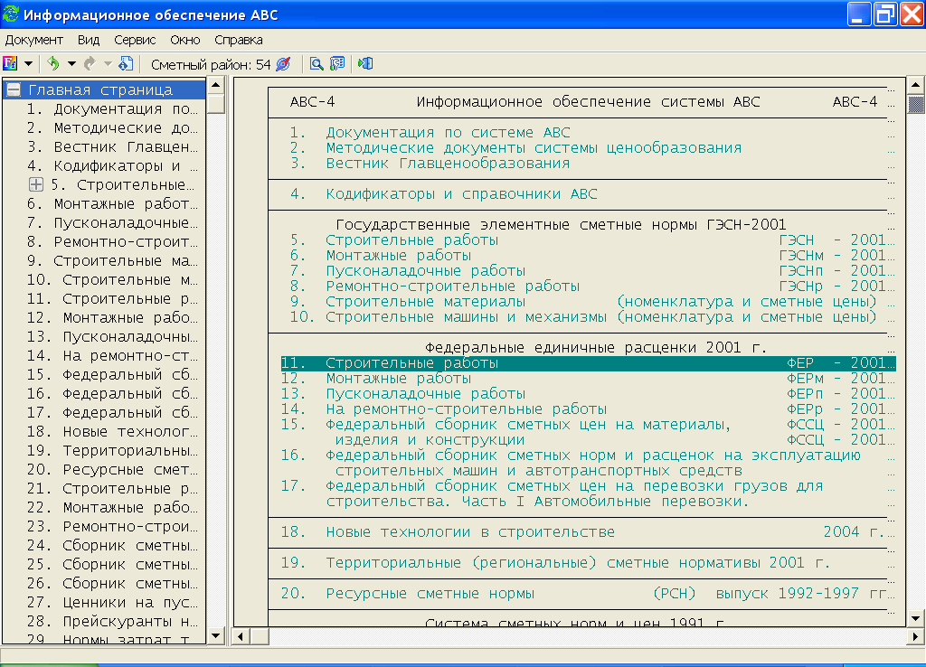

Рисунок 3.1

Информационное обеспечение АВС позволяет пользователю установить начальным документом не главную, а какую-либо другую страницу банка ИНФО для быстрого доступа к ней. Назначить текущий документ начальным можно с помощью соответствующего пункта в главном меню «Документ» приложения.
Открыть начальный документ пользователя можно также из главного меню приложения либо с панели инструментов главной формы ИНФО кнопкой .
Основные функции главной формы ИНФО дублируются в выпадающем меню, появляющемся при щелчке по форме правой кнопкой мыши.
Форма параметров Информационного обеспечения вызывается из главного меню «Сервис» приложения, пункт «Параметры». Открывается диалог, в котором можно установить следующие параметры.
«Открывать последний документ прошлого сеанса» – при установке этого параметра ИНФО начинает работу с того документа, на котором пользователь завершил работу в предыдущий раз.
«Запоминать окна ИНФО при выходе» – при установке этого параметра Информационное обеспечение в момент запуска открывает все свои окна, которые отображались, когда пользователь завершил работу в предыдущий раз.
«Читать позиции из оперативного файла» – при установке этого параметра ИНФО в процессе чтения нормативной базы «подсматривает» в оперативный файл. Если в оперативном файле есть нормативные записи, то программа покажет эти позиции в таком виде, как они записаны в оперфайле а не в нормативной базе. При этом на краткой форме ИНФО позиции, показываемые из оперативного файла, будут подчеркнуты. На подробной форме ИНФО о том, что позиция прочитана из оперфайла, будет свидетельствовать пометка (ОФ) в заголовке формы. Если параметр не установлен, то все нормативные записи будут показываться из нормативной базы, даже если они есть в оперативном файле.
«Добавлять к наименованиям текст из библиотечных поправок» – при установке этого параметра применение библиотечной поправки из технической части сборника добавляет к наименованию позиции текст с краткой характеристикой поправки. На подробной форме ИНФО измененное наименование отражается сразу, а применение поправки в краткой форме ИНФО изменяет наименование в момент добавления позиции в буфер.
«Автоматически устанавливать номер сметного района» – при установке этого параметра сметный район автоматически устанавливается при входе в позицию федеральной сметной базы равным «1» (федеральные расценки), а при входе в позицию региональной сметной базы – равным номеру ее сметного района.
Область «Начальный документ пользователя» указывает имя текущего начального документа. С помощью кнопки «Восстановить исходный» можно установить начальным документом главную страницу ИНФО.
В области «Файл-буфер» можно настроить режим отображения формы файла-буфера и установить подтверждение его очистки.
В области «Добавление позиций в файл-буфер» можно установить поля позиции, которые по умолчанию принимаются в файл-буфер из краткой и подробной форм ИНФО
В области «Накладные расходы и сметная прибыль» устанавливается тип района для определения величин накладных расходов и сметной прибыли.
Остальные формы Информационного обеспечения АВС рассмотрены в последующих разделах.

3.2. Экранный редактор АВС-4
Исходные данные составляются и корректируются в Экранном редакторе АВС-4 (ЭР). Чтобы его запустить, нужно нажать кнопку (Экранный редактор АВС-4). Вид Экранного редактора показан на рис. 3.2.
Назначение кнопок:
– Титульные данные (строки «Э», «Ю», «К»). Позволяет сформировать заголовок сметного расчета и строку-окончание.
– Область просмотра – Редактор, Бланк, Результат.
В этом режиме формируются исходные данные в бланке с одновременным просмотром в редакторе и расчетом по каждой позиции.
– Область просмотра – Редактор, Бланк. В этом режиме формируются исходные данные в бланке с одновременным просмотром в редакторе.
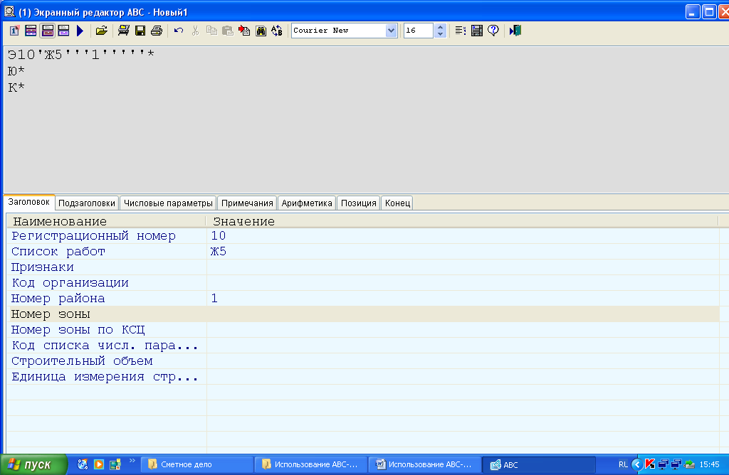
Рисунок 3.2

– Область просмотра – Редактор, Результат. В этом режиме исходные данные можно просмотреть в редакторе с одновременным расчетом по каждой позиции.
– Расчет по АВС. Позволяет выполнить сметный расчет в целом по смете и получить указанные документы.
– Открыть. Позволяет открыть в Экранном редакторе готовые исходные данные, записанные на любом носителе.
– Сохранить в ОФ. Позволяет сохранить исходные данные в оперативном файле и подготовить к расчету по АВС.
– Сохранить. Позволяет сохранить готовые исходные данные на любой носитель.
– Печать. Открывает программу печати документа.
– Вставить буфер. Позволяет вставить в редактор позицию, выбранную в Информационном обеспечении.
– Поиск по контексту. Нажатие этой кнопки (или клавиши F7) позволяет производить поиск в документе по контексту (т.е. по части слова). Нажатие клавиш Shift+F7 или клавиши «Пробел» выполняет повтор поиска вниз по документу. Нажатие клавиши F6 снимает выделение контекстов в документе.
– Замена. Позволяет выполнить замену одних параметров в исходных данных на другие.
– Выход. Закрывает Папку документов.

3.3. Оперативный файл
Оперативный файл системы АВС является основным файлом, выполняющим роль оперативного хранилища исходных и нормативных данных системы.
Режим оперативного файла показан на рис. 3.3.

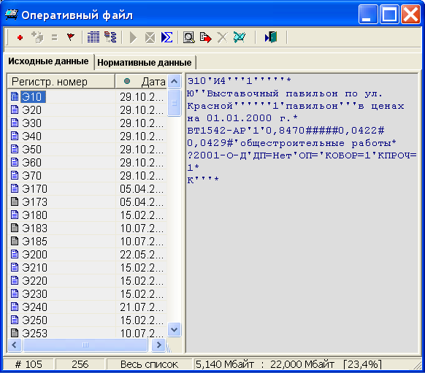

Рисунок 3.3
Назначение кнопок:
– Установить флаг. Нажатием этой кнопки отмечаются номера исходных данных (ИД).
– Снять флаг. Нажатием этой кнопки снимается флаг с номера ИД.
– Список отмеченных данных. При нажатии этой кнопки появляется список номеров ИД.
– Снять все флажки. Нажатием этой кнопки снимаются все флажки с номеров ИД.
– Восстановить флажки. Позволяет возвратить в исходное состояние.
– Таблица. Отображает все документы в папке документов в виде таблицы.
– Дерево списка. Отображает все документы в папке документов в виде дерева.
– Расчет по АВС. Позволяет выполнить сметный расчет в целом по смете и получить указанные документы.
– Генерация данных. Расчет данных, отмеченных в оперативном файле, в пакетном режиме.
– Выпуск сводных документов по стройкам и объектам. Работа со сводными документами.
– Редактор. Выполняет просмотр и редактирование выбранного документа в редакторе АВС.
– Экспорт. Позволяет сохранить документ в текстовый файл.
– Удалить. Позволяет удалить из оперативного файла (ОФ) исходные данные, помеченные флажком.
– Удалить нормативные записи из ОФ.
– Выход. Закрывает папку документов.
– Перейти на элемент в списке №. Быстрый переход на элемент, номер которого задан в строке поиска.
– Поиск. Поиск элемента по шифру, заданному в строке поиска.

3.4. Папка результатов
Представляет собой хранилище документов, получаемых в результате работы системы АВС.
Форма папки результатов показана на рис. 3.4.

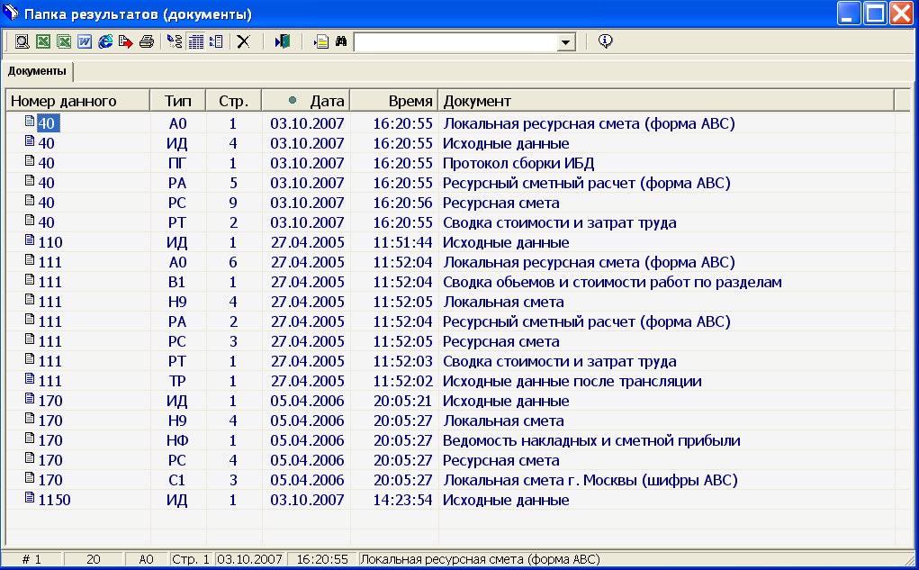

Рисунок 3.4

Назначение кнопок:
– Редактор. Выполняет просмотр и редактирование выбранного документа в редакторе АВС.
– Вызов документа в Excel. Позволяет открыть выбранный документ в Microsoft Excel.
– Сгруппировать документы расчета в книгу Excel. Выбранные документы открываются в одной книге Excel на отдельных листах.
– Вывод помеченных документов в Word.
– Просмотр документа в обозревателе Интернет.
– Экспорт. Позволяет сохранить документ в текстовый файл.
– Печать. Открывает программу печати документа.
– Дерево списка. Отображение документов в виде дерева.
– Таблица. Отображение документов в виде таблицы.
– Просмотр документа. Открывает в правой части папки документов окно для просмотра документа.
– Удалить. Удаляет выбранный документ из папки документов.
– Выход. Закрывает папку документов.
– Перейти на элемент в списке №. Быстрый переход на элемент, номер которого задан в строке поиска.
– Поиск. Поиск элемента по шифру, заданному в строке поиска.
Также на панели инструментов есть окно для быстрого поиска документа. Чтобы быстро найти документ, нужно в этом окне набрать его номер и нажать Enter.

4. ЛОКАЛЬНЫЙ СМЕТНЫЙ РАСЧЕТ
БАЗИСНО-ИНДЕКСНЫМ МЕТОДОМ В ОДНОМ
(ТЕКУЩЕМ) УРОВНЕ
В рассматриваемом примере будет составлен локальный сметный расчет базисно-индексным методом на основе Территориальных единичных расценок (ТЕР) по Новосибирской области.
Исходные данные составляются и корректируются в Экранном редакторе АВС. Чтобы его запустить, нужно нажать кнопку . После того как появится окно Экранного редактора (ЭР), нужно нажать вторую слева кнопку (область просмотра – редактор, бланк). В результате окно ЭР будет разделено на две части: в верхней части останется сам редактор, в котором появляется заготовка для исходных данных, а в нижней части – бланк для заполнения параметров (см. рис. 3.2). Бланк также имеет свое меню и разделен на две части. В левой части – названия параметров, в правой – значения параметров.

4.1. Формирование титульных данных
Экранный редактор позволяет формировать титульные данные – строка-заголовок (Э), строка текстовых параметров (Ю) и строка-конец исходных данных К – в двух вариантах.

Первый вариант. Формирование титульных данных с использованием бланка
Особенностью этого варианта является то, что при формировании исходных данных в бланке появляются параметры той строки, на которой стоит курсор.

Формирование строки-заголовка Э
Прежде всего в редакторе необходимо поставить курсор в начало строки Э. В бланке на закладке Заголовок появятся параметры строки Э. Для того чтобы указать значения того или иного параметра, необходимо щелкнуть левой кнопкой мыши, при этом откроется окно значений.
Двойным щелчком мыши по строке Регистрационный номер в окне бланка можно изменить номер исходных данных. Вместо номера 10 нужно записать номер 35110 (пример) и нажать Enter. Также можно вручную в окне редактора поменять 10 на 35110. Аналогично заполняются остальные параметры строки Э.
Список работ указывает, какие работы должна выполнить программа и (или) какие должны быть выданы при этом документы. Список работ при составлении сметы базисно-индексным методом обычно состоит из следующих параметров: Н9Г1Ж5.
Дважды щелкнув левой кнопкой мыши на названии параметра «Список работ», в окне значений получим развернутый список документов, которые необходимо получить в результате сметного локального расчета (рис. 4.1).

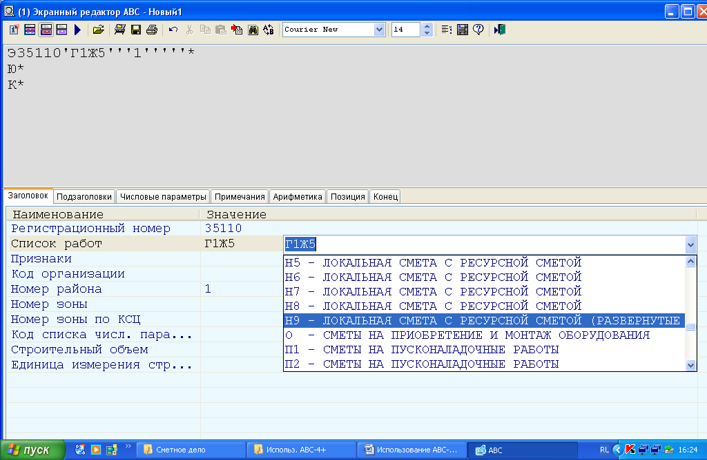

Рисунок 4.1
Признаки используются в качестве дополнительной информации о порядке выполнения работы по текущим исходным данным. Признаки для базисно-индексного метода могут быть записаны так: КН6Ц3Ш1Х+.
Параметр Признаки также имеет развернутый список, из которого выбираются необходимые значения (рис. 4.2).

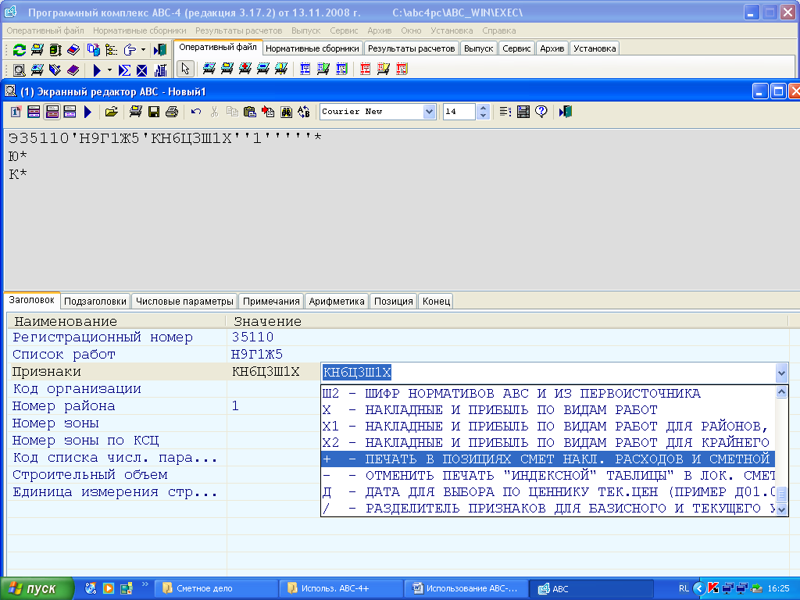

Рисунок 4.2

В параметре Номер района записывается номер территориального региона РФ и номер района в регионе. Например: 54.1 (Новосибирская область, г. Новосибирск).
Остальные параметры строки Э заполняются по необходимости.
После того как все параметры строки Э заполнены, нужно заполнить параметры строки Ю. Для этого можно щелкнуть левой кнопкой мыши по букве Ю в окне редактора. Тогда в окне бланка появится структура строки Ю. Эти параметры необходимы для формирования шапки сметы.
Обязательно указываются следующие параметры:
- наименование сметы;
- наименование объекта;
- уровень цен.
Уровень цен, например, можно записать, например, так: в текущих ценах на 01.11.2008. Это не более чем обычный текст, который напечатается в шапке сметы и никакого воздействия на стоимостные показатели внутри сметы не окажет.
Дополнительные параметры указывать необязательно.
Остается заполнить строку К. Для этого нужно щелкнуть по букве К в окне редактора, а затем в окне бланка записать фамилии проверяющих и исполнителей.
Три основные строки заполнены. Теперь можно сохранить ИД в оперативный файл. Для этого нужно на панели инструментов Экранного редактора нажать кнопку (сохранить данные в ОФ). Появится сообщение «Отмечать на счет». Можно нажать кнопку Yes.
В результате в списке ОФ появится заготовка исходных данных с регистрационным номером Э35110.

Второй вариант. Диалоговое формирование титульных данных
Для более удобного режима создания новых исходных данных или для корректировки существующих в Экранном редакторе АВС введена интерактивная функция формирования титульных данных, т.е. строки-заголовка Э, строки текстовых параметров Ю и строки-конца исходных данных К.
На форме ЭР введена иконка , при нажатии на которую вызывается форма «Титульные данные», имеющая в левой верхней части дерево выбора титульных строк (рис. 4.3).

Рисунок 4.3

Формирование строки-заголовка Э
Для формирования первой строки заголовка (Э) активизируем режим Задание, при этом форма приобретет вид, представленный на рис. 4.4.

Рисунок 4.4
Вначале необходимо задать вручную или выбрать из списка свободный регистрационный номер. В выпадающем списке отражаются первые 100 свободных (не занятых в текущем оперативном файле) регистрационных номеров. Пользователь выбирает один из предлагаемых номеров или вводит желаемый регистрационный номер вручную.
Задаем регистрационный номер вручную – 35110.
Далее для строки-заголовка (режим «Задание») используются четыре закладки: список работ, признаки, район, параметры.
Список работ
Так как нам необходимо выполнить локальный сметный расчет, то один раз щелкаем левой кнопки мыши по строке «Локальные сметы и ведомости» и открываем список работ. При этом двойными щелчками отмечаем необходимые документы – в данном случае это «Локальная смета» (Н9) и «Ведомость ресурсов» (Г1) (рис. 4.5).

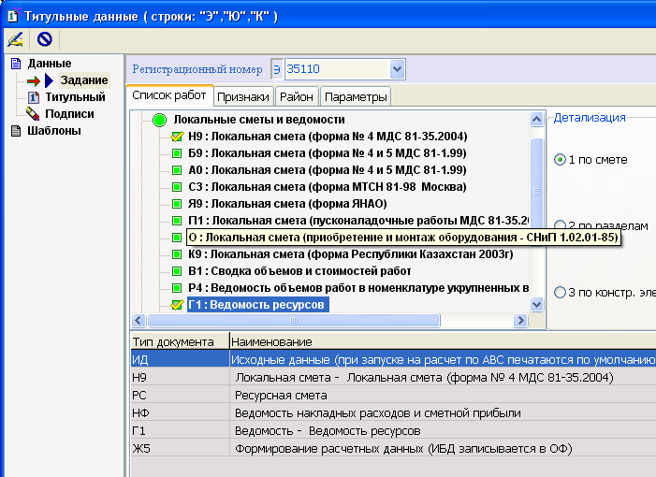

Рисунок 4.5

Родственные виды работ одновременно заданы быть не могут, программа блокирует возможность такого задания. В правой части формы в поле «Детализация» можно уточнить степень подробности или режимы формирования запрашиваемого выходного документа. Выбор нужного типа выходного документа производится двойным щелчком мыши или нажатием клавиши Enter.
Признаки
В этой закладке признаки сгруппированы по типу управления. Открываем поочередно одним щелчком левой мыши каждую группу управляющих признаков и двойными щелчками выбираем необходимое значение. Например, в группе «Метод расчета позиции» отмечаем признак К, так как нам необходимо выполнить локальный сметный расчет базисно-индексным методом (рис. 4.6). Остальные признаки выбираются аналогично.

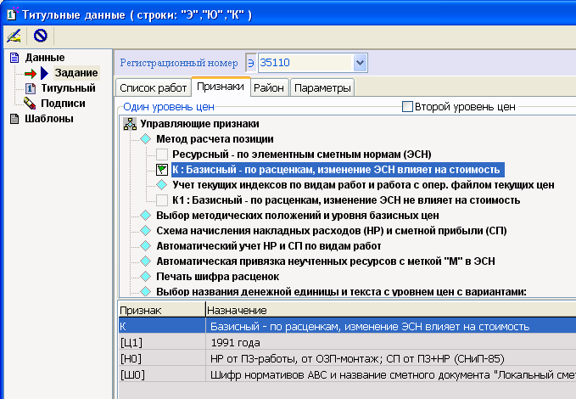

Рисунок 4.6

Номер района и подрайона
Используя закладку Район, выбираем нужный регион для указания программе того, с базой какого региона выполняется расчет локальных смет (рис. 4.7). В нашем случае это будет Новосибирская область (54). Поскольку в каждом регионе присутствует несколько подрайонов, то в закладке Подрайон поставим флажок и укажем номер подрайона. Новосибирская область включает 7 подрайонов. Новосибирск находится в 1 подрайоне. Тогда номер района будет иметь следующий вид: 54.1.
Дополнительные параметры
Дополнительные параметры не указываем (рис. 4.8).

Формирование строки-заголовка Ю
Для формирования этой строки в дереве «Данные» открываем закладку Титульный. В строке «Наименование работ и затрат» указываем «Общестроительные работы», так как по проекту мы должны построить загородный дом. Кроме этого указываем наименование объекта – «Загородный дом по ул.Летняя, 15», основание – «Ведомость объемов работ», по которой составляется локальная смета, и уровень цен – «В текущих ценах на 01.11.2008 г.», так как локальная смета составляется в одном уровне на данный момент времени. Все эти строки имеют вложенный список, которым можно воспользоваться при формировании строки Ю (рис. 4.9).
Дополнительные данные указывать необязательно.

Формирование строки-окончания К
В дереве «Данные» открываем закладку Подписи и указываем записать фамилии проверяющих и исполнителей. Эти строки также имеют вложенный список. Заполненная форма имеет вид, показанный на рис. 4.10.
Далее в меню окна «Титульные данные» необходимо нажать кнопку , т.е. завершить функцию и записать титульные строки.
После этого возвращаемся в Экранный редактор (рис. 4.11).
Следует помнить, что исходные данные составляются между строками-заголовками, т.е. Э и Ю, и строкой-окончанием К.

Рисунок 4.7

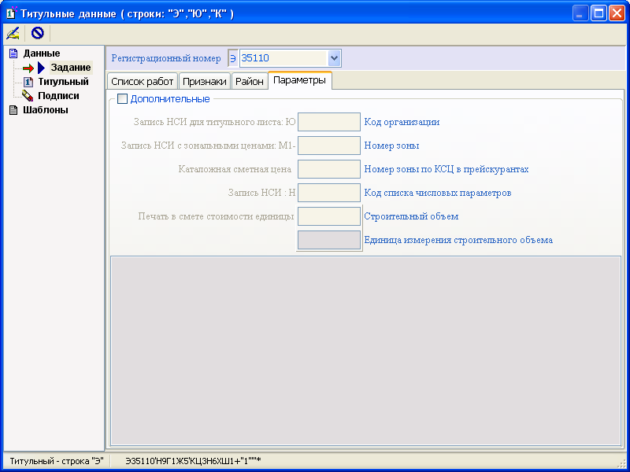

Рисунок 4.8
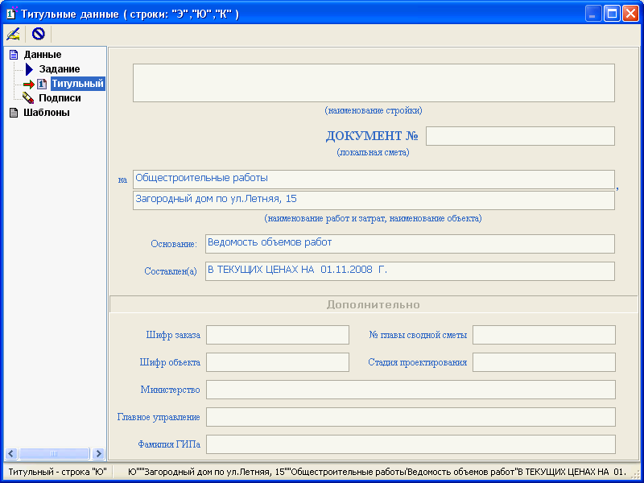

Рисунок 4.9

Рисунок 4.10
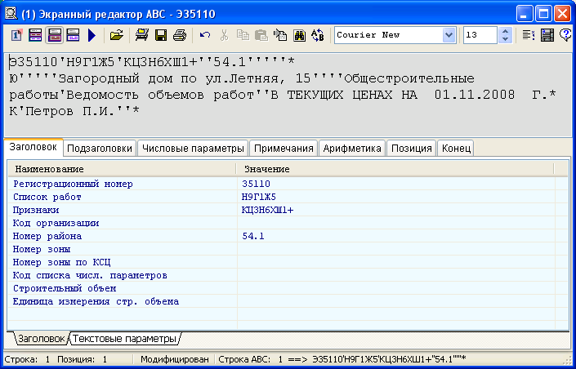

Рисунок 4.11

Примечание. Перед тем как сформировать любую запись, необходимо убедиться, что курсор стоит на пустой строке. После строки-окончания не должно быть никаких записей.

4.2. Индексы изменения сметной стоимости СМР
Локальный сметный расчет составляется базисно-индексным методом на основе Территориальных единичных расценок (ТЕР) по Новосибирской области. Поэтому необходимо указать индексы изменения сметной стоимости (без НДС) СМР к уровню сметно-нормативной базы 2001 г., т.е. к ТЕР-2001 (табл. 4.1).
На основании вышеприведенной таблицы составляем строку числовых параметров. Для этого в Экранном редакторе в бланке открываем закладку Числовые параметры и указываем значения индексов соответственно коду числового параметра (рис. 4.12).
В результате получим следующую строку:

Н60=4,74’Н61=4,15’Н62=8,75’Н63=8,75*

Таблица 4.1
Индексы изменения сметной стоимости (без НДС) СМР
к уровню сметно-нормативной базы 2001 г. [22]
Коэффициенты | Индексы  для текущего уровня  на 01.11.2008
Коэффициент пересчета к стоимости  материальных ресурсов – Н60 | 4,74
Коэффициент пересчета к стоимости  эксплуатации машин – Н61 | 4,15
Коэффициент пересчета к стоимости  к зарплате машинистов – Н62 | 8,75
Коэффициент пересчета к стоимости  к зарплате основных рабочих – Н63 | 8,75

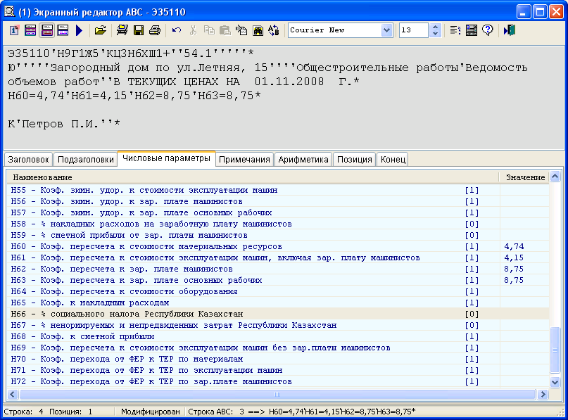

Рис.4.12

4.3. Набор расценок с использованием Информационного обеспечения

Теперь переходим к формированию расценок из сметно-нормативной базы (ТЕР-2001). Для этого необходимо привести ведомость объемов работ по проекту (табл. 4.2).
Таблица 4.2
Ведомость объемов работ
Шифр  номера,  нормативов | Наименование работ | Ед.  изм. | Кол-во
1 | 2 | 3 | 4
 | Р Земляные работы
Е0102-27-2 | Планировка площадей механизированным способом, группа грунтов 2 | м2 | 1300
Е0101-3-2 | Разработка грунта в отвал экскаваторами «драглайн» или «обратная лопата» с ковшом вместимостью 1 (1-1,2) м3, группа грунтов 2 | м3 | 1130
Е0101-33-2 | Засыпка траншей и котлованов с перемещением грунта до 5 м бульдозерами мощностью 59 (80) кВт (л.с.), группа грунтов 2 | м3 | 120
 | Р Фундаменты
Е0601-1-1 | Устройство бетонной подготовки | м3 | 24
Е0601-1-20 | Устройство ленточных фундаментов бетонных | м3 | 1464
Е0801-3-7 | Гидроизоляция боковая обмазочная битумная в 2 слоя по выровненной поверхности бутовой кладки, кирпичу, бетону | м2 | 6336
 | Р Стены
Е0802-1-1 | Кладка стен кирпичных наружных простых при высоте этажа до 4 м | м3 | 972
Е0802-1-7 | Кладка стен кирпичных внутренних при высоте этажа до 4 м | м3 | 243
Е0802-2-1 | Кладка перегородок из кирпича армированных толщиной в 1/4 кирпича при высоте этажа до 4 м | м2 | 4028
Продолжение табл. 4.2
1 | 2 | 3 | 4
 | Р Перекрытие
Е0701-6-4 | Укладка плит перекрытий площадью до 5 м2 при наибольшей массе монтажных элементов до 5 т | шт | 52
Е0701-47-1 | Установка лестничных площадок при  наибольшей массе монтажных элементов в здании до 5 т с опиранием на стену | шт | 2
Е0701-47-3 | Установка лестничных маршей  при наибольшей массе монтажных  элементов в здании до 5 т | шт | 2
 | Р Проемы
Е1001-27-3 | Установка в жилых и общественных зданиях блоков оконных с переплетами раздельными (раздельно-спаренными) в стенах каменных площадью проема до 2 м2 | м2 | 36
Е1001-39-1 | Установка блоков в наружных и внутренних дверных проемах в каменных стенах площадью проема до 3 м2 | м2 | 28
Е1001-41-3 | Заполнение балконных проемов в каменных стенах жилых и общественных зданий блоками дверными с полотнами раздельными (раздельно-спаренными) площадью проема до 3 м2 | м2 | 16
 | Р Кровля
Е1002-35-1 | Сборка кровли с установкой стропил, подкосов, прогонов устройством обрешетки и покрытием волнистыми асбестоцементными листами | м2 | 87
Е1201-1-2 | Устройство кровель скатных из трех слоев кровельных рулонных материалов на битумной мастике с защитным слоем из гравия на битумной мастике | м2 | 23
 | Р Полы
Е1101-12-1 | Укладка лаг по кирпичным столбикам | м2 | 87
Е1101-33-3 | Устройство покрытий из брусков | м2 | 87
Е1101-35-3 | Устройство покрытий из плит древесноволокнистых | м2 | 53
Е1101-36-1 | Устройство покрытий из линолеума на клее бустилат | м2 | 53
Окончание табл. 4.2
1 | 2 | 3 | 4
Е1101-39-1 | Устройство плинтусов деревянных | м | 118
 | Р Отделочные работы
Е1502-16-1 | Оштукатуривание поверхностей цементно-известковым или цементным раствором по камню и бетону простое стен | м2 | 1065
Е1502-16-2 | Оштукатуривание поверхностей цементно-известковым или цементным раствором по камню и бетону простое потолков | м2 | 87
Е1504-5-2 | Окраска поливинилацетатными водоэмульсионными составами простая по штукатурке и сборным конструкциям, подготовленным под окраску потолков | м2 | 87
Е1504-27-5 | Третья шпатлевка при высококачественной окраске по штукатурке и сборным конструкциям, подготовленным под окраску стен | м2 | 1065
Е1506-1-3 | Оклейка обоями стен по монолитной штукатурке и бетону линкрустом | м2 | 1065
Е1504-25-4 | Улучшенная окраска масляными составами по дереву заполнений проемов дверных | м2 | 67
Е1504-25-5 | Улучшенная окраска масляными составами по дереву заполнений проемов оконных | м2 | 97

Поскольку строительно-монтажные работы сгруппированы по разделам, то в исходных данных также необходимо указать соответствующие разделы. Для этого в бланке на закладке Подзаголовки одним щелчком левой кнопки мыши открываем строку Наименование или Код и из списка выбираем нужный заголовок. Исходные данные будут иметь вид, показанный на рис. 4.13.
Далее обращаемся к подсистеме Информационное обеспечение, которое вызывается из главной формы программного комплекса АВС-4 кнопкой (рис. 4.14).
При первом запуске приложения открывается главная страница ИНФО (рис. 4.15).
Информационное обеспечение представляет собой древовидную иерархическую структуру (см. рис. 4.15).

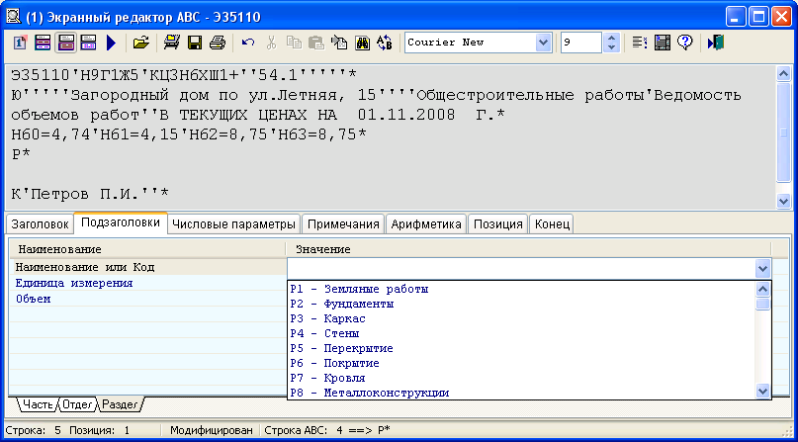

Рисунок 4.13

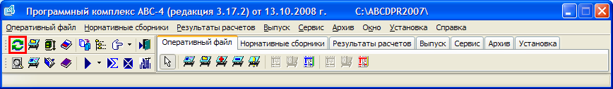

Рисунок 4.14

С главной страницы ИНФО можно попасть в любую базу ценообразования (новая сметно-нормативная база 2001 г., база 1991 г. или 1984 г.). На открытой странице ИНФО указателем мыши выбираем ссылку – Территориальные (региональные) сметные нормативы 2001 г.
Щелкнув по ней левой клавишей мыши, переходим к следующему документу, в котором отмечаем номер региона – 54, т.е. Новосибирская область. При этом в дереве документов (расположенном по умолчанию слева) отобразится соответствующий пункт (рис. 4.16).
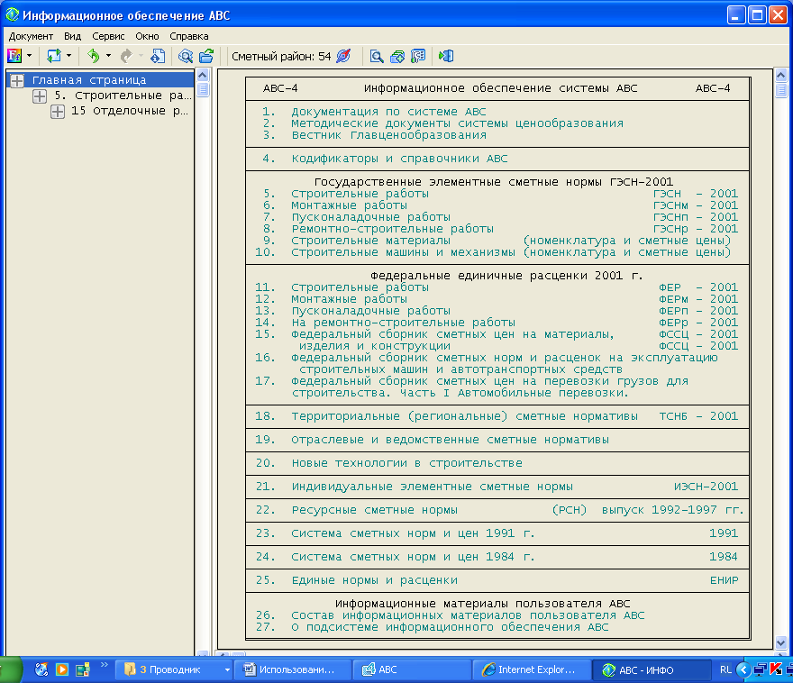

Рисунок 4.15

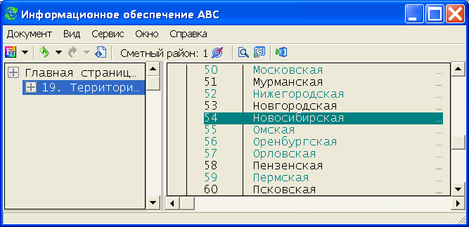

Рисунок 4.16
В следующем документе – Территориальная сметно-нормативная база Новосибирской области 2001 – выбираем ссылку – Сборники территориальных единичных расценок на строительные работы (ТЕР 81-02-(1-49)-2001), так как мы строим объект и нам необходимо выполнить общестроительные работы (рис. 4.17).

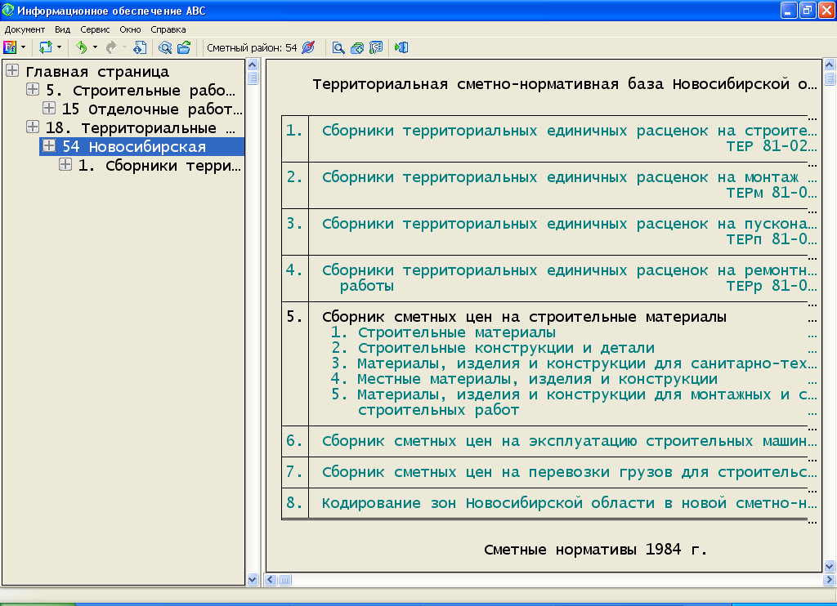

Рисунок 4.17

Открыв следующий документ, видим таблицу сборников, в которой в 1-й графе перечисляются номера сборников, во 2-й – наименования сборников (рис. 4.18).
Таким образом осуществляется навигация по банку документов ИНФО.
Первая расценка, которую нам необходимо выбрать, относится к разделу «Земляные работы», поэтому одним щелчком левой кнопки мыши открываем сборник «Земляные работы» и выбираем расценку с шифром Е0102-27-2 «Планировка площадей механизированным способом, группа грунтов 2».
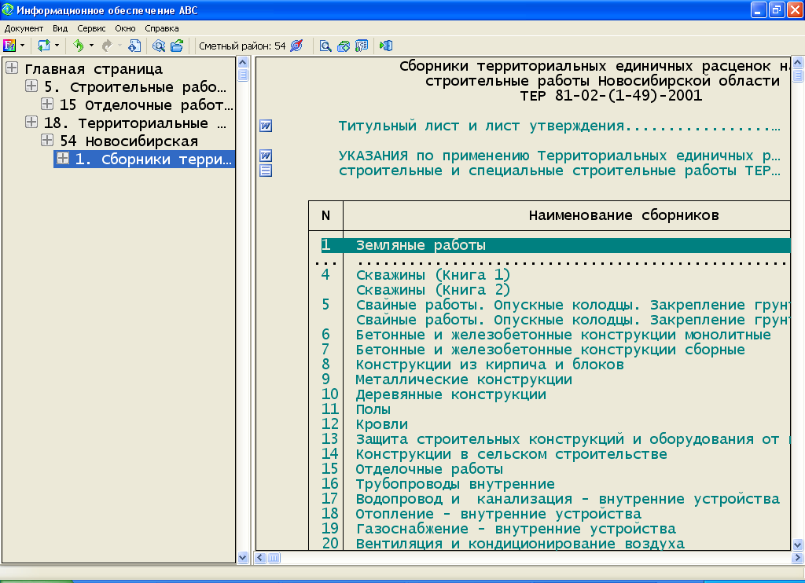

Рисунок 4.18

Шифр расценки имеет следующую структуру: первые две цифры (01) – номер сборника, вторые две цифры (02) – номер раздела в сборнике, третьи две цифры (27 или 027) – номер расценки в сборнике, последняя цифра – номер позиции в расценке. Каждый сборник имеет следующее содержание: лист утверждения, техническая часть, состав работ по таблицам сборника, разделы с таблицами расценок и приложения.
В содержании сборника можно открыть его техническую часть, посмотреть состав работ по таблицам или открыть нормативный файл на нужной таблице расценок.
Для того чтобы открыть таблицу 01-02-027 «Планировка площадей, откосов, полотна и выемок», нужно найти соответствующую ссылку в содержании (рис. 4.19).
Откроется Краткая форма ИНФО с полным перечнем позиций сборника, выделенная строка будет находиться на первой позиции нужной таблицы (рис. 4.20).

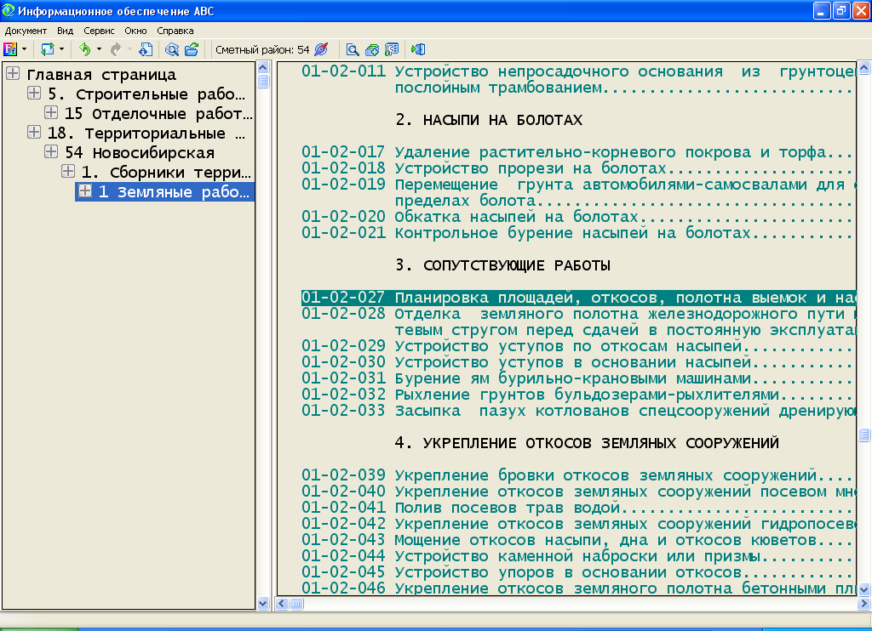

Рисунок 4.19

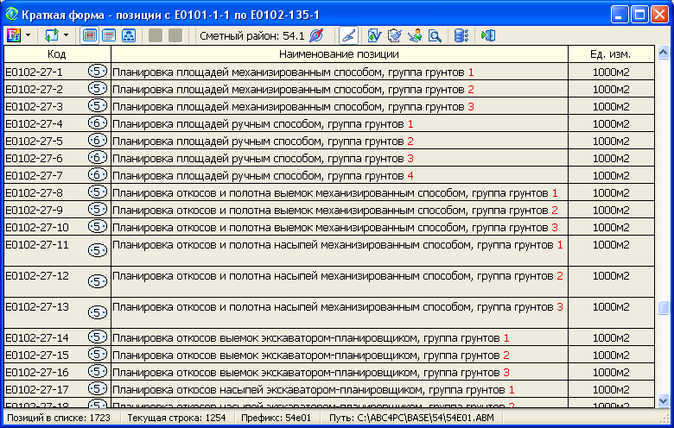

Рисунок 4.20
Исторически эта форма называется краткой, потому что на ней отображаются только код, наименование и единица измерения расценки, а в некоторых случаях – и сметная цена ресурсов.
Навигация по краткой форме осуществляется клавишами на клавиатуре или мышью. При щелчке правой кнопкой мыши, нажатии F8 на клавиатуре или кнопки на панели инструментов (Ввести объем) вызывается поле ввода объема для текущей позиции (рис. 4.21).

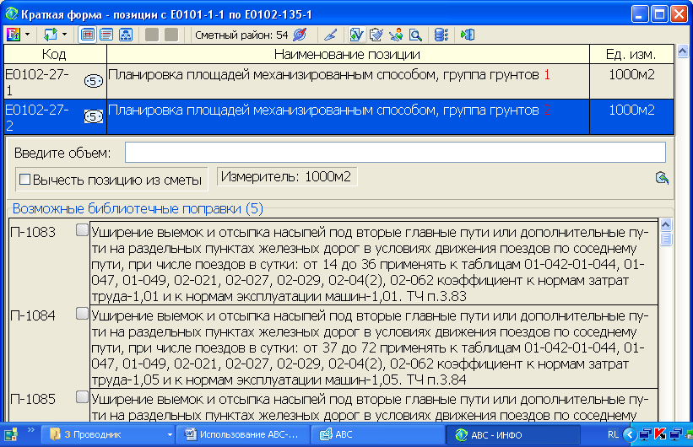

Рисунок 4.21

При двойном щелчке мыши или нажатии Enter на клавиатуре текущая позиция (Е0102-27-2) отображается в Подробной форме (рис. 4.22).
На подробной форме ИНФО представлена исчерпывающая информация о конкретной позиции нормативного файла.
Помимо основных полей позиции, представленных в текстовом виде, – шифра (поискового образа), определителя, наименования, единицы измерения, массы, – на подробной форме могут отображаться табличные блоки стоимостных показателей позиции, ресурсов и библиотечных поправок.
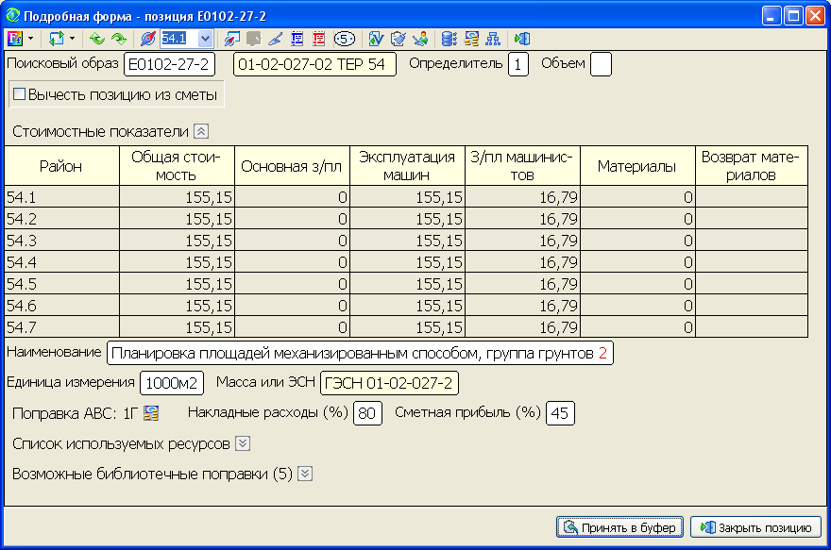

Рисунок 4.22

Поля подробной формы на белом фоне поддаются редактированию: .
Поля на желтом фоне приводятся как справочная информация об оригинальном шифре или шифре ЭСН:
Табличные блоки стоимостных показателей, ресурсов и библиотечных поправок могут быть свернуты или развернуты с помощью служебных полей с соответствующими значками: .
Табличный блок стоимостных показателей содержит все стоимостные показатели, представленные в данной позиции. Некоторые позиции, например нормы ГЭСН, стоимостных показателей не имеют. С помощью кнопки на панели инструментов (Только выбранный регион) включается и выключается режим, при котором стоимостные показатели отображаются только для установленного сметного района.
Список используемых ресурсов также представлен табличным блоком из нескольких колонок (рис. 4.23).

Рисунок 4.23

При щелчке мышью по заголовку второй колонки, в данном случае «Код ГЭСН», ее содержимое меняется на другие ссылки, указанные в нормативной записи ресурса, – СНиР-91 или ЕРЕР-84. Щелчком мыши по третьей колонке, «Наименование ресурса», можно изменять ее содержание на полное или краткое наименование ресурсов. При движении мыши по колонке в режиме отображения кратких наименований полное наименование ресурса выводится всплывающей подсказкой (рис. 4.24).

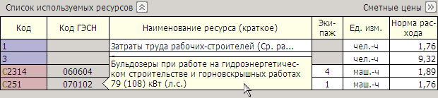

Рисунок 4.24

Табличный блок списка используемых ресурсов может отображаться с двумя дополнительными колонками – «Сметная цена» и «Сумма». В колонку «Сметная цена» записываются цены на данные ресурсы из сборников сметных цен на машины и материалы по установленному сметному району. В колонке «Сумма» отображается суммарная стоимость ресурса в позиции. Для управления этими колонками существует служебное поле «Сметные цены ресурсов»: .
Введя нужное значение в поле «Объем» (в нашем случае – 1300 м²) на подробной форме, можно добавить позицию в буфер (текущие исходные данные) (рис. 4.25).

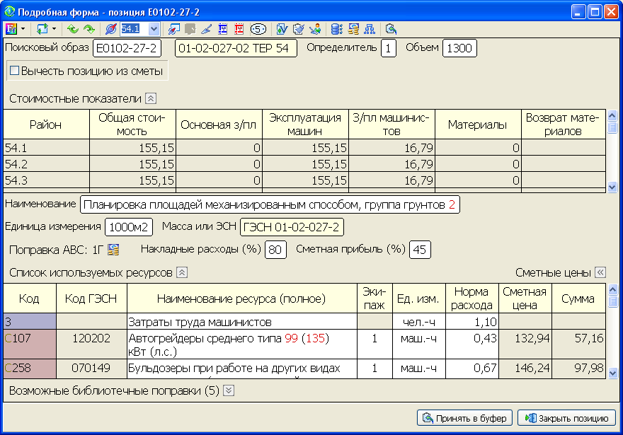

Рисунок 4.25

Примечание. Объем работы не нужно пересчитывать на единицу измерения работы – программа сама это сделает. То есть если нужно выполнить планировку механизированным способом на площади 1300 м², то в поле «Объем» следует указать «1300».

С помощью Информационного обеспечения АВС можно добавлять позиции из нормативных файлов в текущий сметный документ, редактируемый пользователем (исходные данные). Это делается посредством файла-буфера.
В ИНФО файл-буфер представлен в виде отдельной формы. По умолчанию она появляется после ввода объема для конкретной позиции нормативного файла в краткой или подробной форме и добавления этой позиции в файл-буфер (рис. 4.26).
Данная форма предоставляет возможность производить операции с файлом-буфером:
– очистить файл-буфер (удалить его текущее содержимое);
– начать новый раздел в текущих данных, содержащихся в буфере.
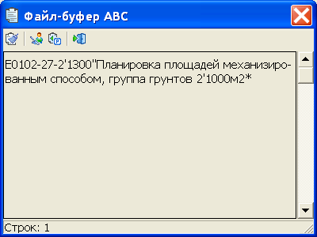

Рисунок 4.26

Можно продолжить добавление расценок в файл-буфер одним из описанных выше методов – из краткой или подробной формы ИНФО. Расценки добавляются в файл-буфер по порядку.
Содержащиеся в буфере расценки нужно будет вставить в исходные данные для последующего выпуска сметной документации. После того как расценки будут вставлены в исходные данные, буфер очистится (станет пустым).
Добавление расценок в исходные данные посредством Информационного обеспечения АВС может производиться в несколько этапов. Возможно, допустим, набрать часть расценок в буфер – затем вставить в исходные данные, потом набрать еще часть расценок – снова вставить в исходные данные и т.д.
Далее возвращаемся в Экранный редактор, ставим курсор на первую пустую строчку (т.е. сразу после раздела «Земляные работы»), нажимаем кнопку (Вставить буфер) и записываем расценку в наши исходные данные. После этого следует нажать кнопку и сохранить исходные данные (ИД) в оперативный файл (ОФ). При этом данные будут отмечаться на счет.

Примечание. Во избежание потери исходных данных следует чаще сохранять их в оперативный файл.
Таким же образом составляются исходные данные (т.е. выбираются из ИНФО расценки и указываются все разделы) по всей ведомости объемов работ.
В результате исходные данные будут иметь следующий вид:

- Э35110'Н9Г1Ж5'КЦ3Н6ХШ1+''54'''''*
- Ю'''''Загородный дом по ул.Летняя, 15''''общестроительные работы'Ведомость объемов работ''В ТЕКУЩИХ ЦЕНАХ НА 01.04.2007Г.*
- Н60=4,74'Н61=4,15'Н62=8,75'Н63=8,75*
- РЗемляные работы*
- Е0102-27-2'1300''Планировка площадей механизированным способом, группа грунтов 2'1000м2*
- Е0101-3-2'1130''Разработка грунта в отвал экскаваторами «драглайн» или «обратная лопата» с ковшом вместимостью 1 (1-1,2) м3, группа грунтов 2'1000м3*
- Е0101-33-2'120''Засыпка траншей и котлованов с перемещением грунта до 5 м бульдозерами мощностью 59 (80) кВт (л.с.), группа грунтов 2'1000м3*
- РФундаменты*
- Е0601-1-1'24''Устройство бетонной подготов-ки'100м3*
- Е0601-1-20'1464''Устройство ленточных фундаментов бетонных'100м3*
- Е0801-3-7'6336''Гидроизоляция боковая обмазочная битумная в 2 слоя по выравненной поверхности бутовой кладки, кирпичу, бетону'100м2*
- РСтены*
- Е0802-1-1'972''Кладка стен кирпичных наружных простых при высоте этажа до 4 м'м3*
- Е0802-1-7'243''Кладка стен кирпичных внутренних при высоте этажа до 4 м'м3*
- Е0802-2-1'4028''Кладка перегородок из кирпича армированных толщиной в 1/4 кирпича при высоте этажа до 4 м'100м2*
- РПерекрытие*
- Е0701-6-4'52''Укладка плит перекрытий площадью до 5 м2 при наибольшей массе монтажных элементов до 5 т'100шт.*
- Е0701-47-1'2''Установка лестничных площадок при наибольшей массе монтажных элементов в здании до 5 т с опиранием на стену'100шт.*
- Е0701-47-3'2''Установка лестничных маршей при наибольшей массе монтажных элементов в здании до 5 т'100шт.*
- РПроемы*
- Е1001-27-3'36''Установка в жилых и общественных зданиях блоков оконных с переплетами раздельными (раздельно-спаренными) в стенах каменных площадью проема до 2 м2'100м2*
- Е1001-39-1'28''Установка блоков в наружных и внутренних дверных проемах в каменных стенах площадью проема до 3 м2'100м2*
- Е1001-41-1'16''Заполнение балконных проемов в каменных стенах жилых и общественных зданий блоками дверными с полотнами спаренными площадью проема до 3 м2'100м2*
- РКровля*
- Е1002-35-1'87''Сборка кровли с установкой стропил, подкосов, прогонов устройством обрешетки и покрытием волнистыми асбестоцементными листами'100м2*
- Е1201-1-2'23''Устройство кровель скатных из трех слоев кровельных рулонных материалов на битумной мастике с защитным слоем из гравия на битумной мастике'100м2*
- РПолы*
- Е1101-12-1'87''Укладка лаг по кирпичным столбикам'100м2*
- Е1101-33-3'87''Устройство покрытий из брусков'100м2*
- Е1101-35-3'53''Устройство покрытий из плит древесноволокнистых'100м2*
- Е1101-36-1'53''Устройство покрытий из линолеума на клее бустилат'100м2*
- Е1101-39-1'118''Устройство плинтусов деревян-ных'100м*
- РОтделочные работы*
- Е1502-16-1'1065''Оштукатуривание поверхностей цементно-известковым или цементным раствором по камню и бетону простое стен'100м2*
- Е1502-16-2'87''Оштукатуривание поверхностей цементно-известковым или цементным раствором по камню и бетону простое потолков'100м2*
- Е1504-5-2'87''Окраска поливинилацетатными водоэмульсионными составами простая по штукатурке и сборным конструкциям, подготовленным под окраску потолков'100м2*
- Е1504-27-5'1065''Третья шпатлевка при высококачественной окраске по штукатурке и сборным конструкциям, подготовленным под окраску стен'100м2*
- Е1506-1-3'1065''Оклейка обоями стен по монолитной штукатурке и бетону линкрустом'100м2*
- Е1504-25-4'67''Улучшенная окраска масляными составами по дереву заполнений проемов дверных'100м2*
- Е1504-25-5'97''Улучшенная окраска масляными составами по дереву заполнений проемов оконных'100м2*
- КНиколаева А.Н.'Петров П.И.'Сидоров С.С.' Николаев Н.Н.*

4.4. Расчет исходных данных
После того как будут составлены исходные данные, остается выполнить расчет по АВС, т.е. нажать кнопку . Во время расчета выполняются операции, которые приведены на рис. 4.27.

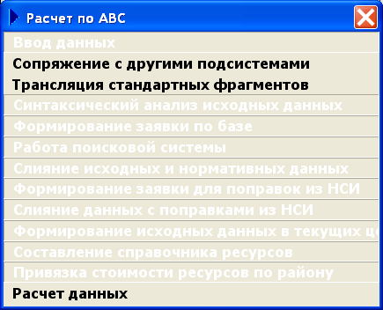

Рисунок 4.27

В итоге в промежуточной форме получаем искомые документы: Ведомость ресурсов в целом по смете и Локальную смету. Кроме того, в окне «Выпуск документов» представлены Исходные данные, Ведомость накладных и сметной прибыли и Ресурсная смета (рис. 4.28). Двойным щелчком левой кнопки мыши можно просмотреть нужные документы.

Рисунок 4.28

Примечание. Если исходные данные составлены неправильно,
то в промежуточной форме появляется документ ОШ – Ошибки …, где предоставлена информация об ошибках в исходных данных
(рис. 4.29). После определения и исправления ошибок в Экранном редакторе исходные данные необходимо снова сохранить в ОФ и запустить на расчет.

Рисунок 4.29

4.5. Папка результатов
Все выпущенные после расчета документы хранятся в папке результатов (рис. 4.30), куда можно попасть, нажав кнопку либо в Промежуточном документе, либо в Главном меню.
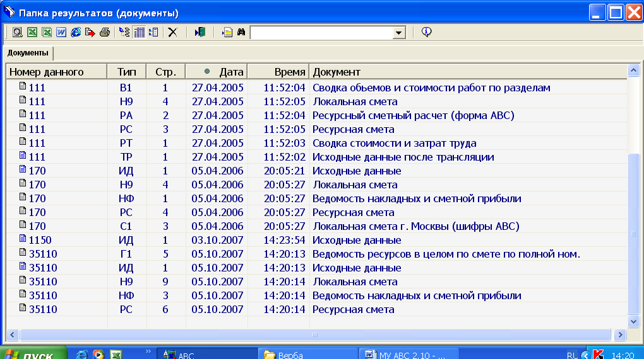

Рисунок 4.30

Теперь в папке документов нужно найти номер 35110 и открыть в редакторе, например, Локальную ведомость (двойным щелчком мыши на этом документе или нажатием кнопки ).
Также локальную смету из папки результатов можно направить в Microsoft Word (рис. 4.31), нажав кнопку , или в Microsoft Exсel (рис. 4.32), нажав кнопку . Автоматически загрузится Microsoft Word или Microsoft Excel, в котором откроется выбранный документ.
Таким образом, пройден весь путь от составления исходных данных до выпуска готового сметного документа.
В данном случае был разобран самый простой пример составления сметной документации базисно-индексным методом.

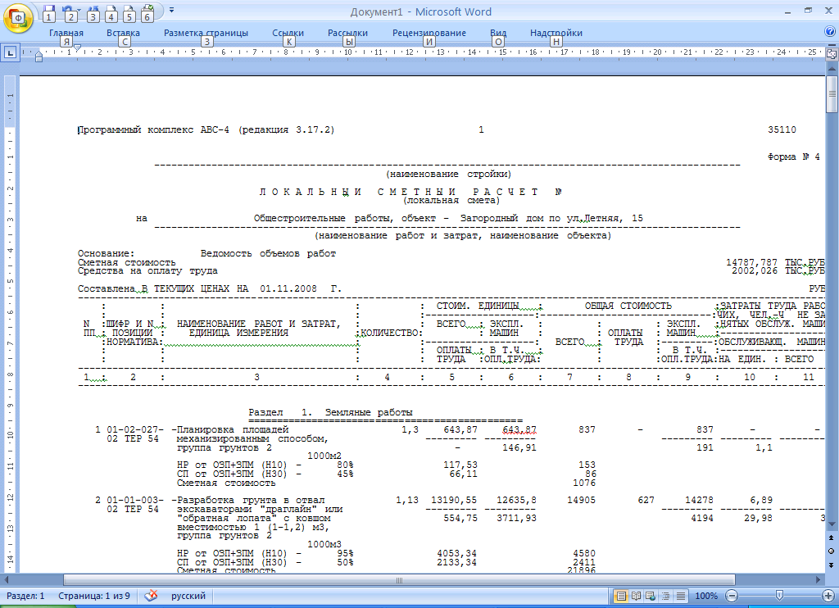

Рисунок 4.31

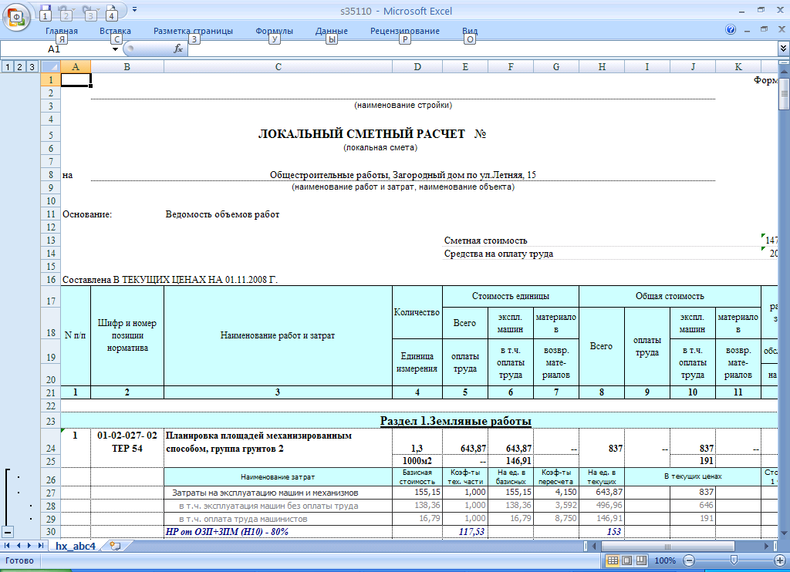

Рисунок 4.33

5. ЛОКАЛЬНЫЙ СМЕТНЫЙ РАСЧЕТ РЕСУРСНЫМ МЕТОДОМ В ОДНОМ УРОВНЕ
В рассматриваемом примере будет составлен локальный сметный расчет ресурсным методом на основе Государственных элементных сметных норм (ГЭСН).
Государственные элементные сметные нормы (ГЭСН) отличаются от Федеральных единичных расценок (ФЕР) и Территориальных единичных расценок (ТЕР) (рис. 5.1) (при этом следует помнить, что норма ГЭСН первична, т.е. является основой для расценки ФЕР или ТЕР).
Во-первых, в ГЭСН нет стоимостных показателей работы.
Во-вторых, имеются некоторые изменения в составе ресурсов расценки ФЕР по отношению к норме ГЭСН. В нормах ГЭСН часто встречаются так называемые групповые ресурсы (например, 401-9021 «Бетон (класс по проекту)» или 204-9001 «Арматура»). То есть при использовании норм ГЭСН для составления сметы приходится уточнять, какой именно бетон, арматура или какой-либо другой ресурс используются по проектным данным. В ФЕР по отношению к ГЭСН произведены замены ресурсов на более конкретные, появились ресурсы 401-0066 «Бетон тяжелый, крупность заполнителя 20 мм, класс
В15 (М200)» и 204-0100 «Горячекатаная арматурная сталь класса А-I, А-II, А-III».
В-третьих, в норме ГЭСН у местных материалов в первой колонке стоит метка «М» (местный материал). В расценке ФЕР у всех материалов в первой колонке стоит метка «С». Это значит, что стоимость всех материалов учтена в расценке. Если в расценке ФЕР у какого-то материала стоит метка «М», значит, его стоимость не учтена в расценке (неважно – местный это материал или привозной). При этом если на подробной форме отображаются сметные цены ресурсов, то для такого материала обычно нет цены (соответствующие ячейки пусты). Это распространяется и на Территориальные единичные расценки (ТЕР) за исключением некоторых регионов.
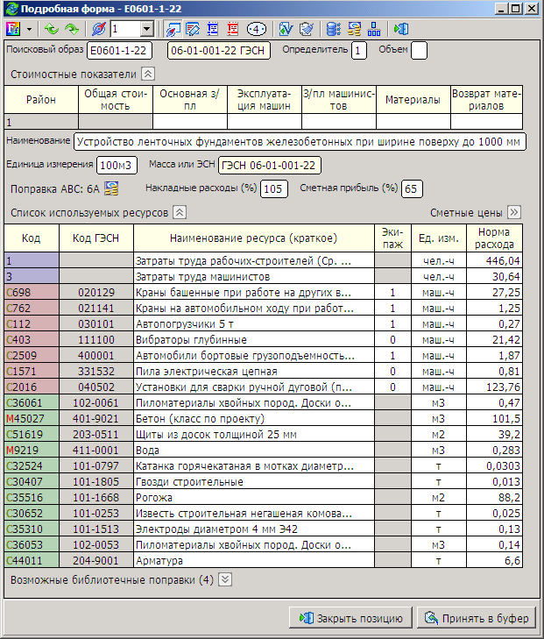

Рисунок 5.1

5.1. Формирование исходных данных
Исходные данные составляем в Экранном редакторе таким же образом, как это было описано в разделе 4.
Для титульной строки Э примем:
Регистрационный номер – 35210.
Список работ – Н9Г1 (локальная смета, ведомость ресурсов).
Признаки – Ц3Н6ХМШ1+Б, где:
Ц3 – сметно-нормативная база 2001 г.;
Н6 – схема начисления накладных расходов (НР) и сметной прибыли (СП): от ОЗП + ЗПМ;
Х – автоматический учет НР и СП по видам работ (МДС 81-33.2004);
М – автоматическая привязка материалов с меткой «М» в работах;
Ш1 – шифр нормативов из первоисточника из поправки;
+ – печать в позициях НР и СП;
Б – расчет трудозатрат механизаторов по времени работы машин.

В результате титульные данные в Экранном редакторе примут вид, представленный на рис. 5.2.

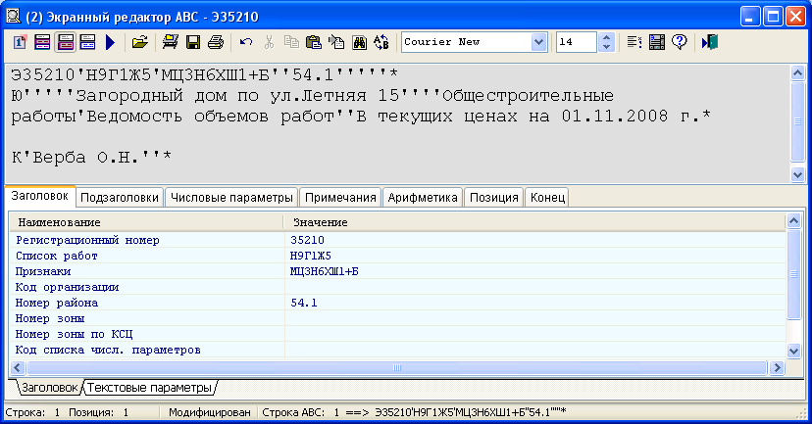

Рисунок 5.2

Три основные строки заполнены. Теперь можно сохранить ИД в ОФ. Для этого нужно на панели инструментов Экранного редактора нажать кнопку (Сохранить данные в ОФ). Появится диалог «Отмечать на счет?». Для автоматической пометки исходных данных на расчет следует нажать кнопку «Да».
Теперь, в списке ОФ появится заготовка ИД с регистрационным номером Э35210.

5.2. Расчет тарифных коэффициентов
Так как смета составляется на основе ГЭСН, то необходимо выполнить расчет тарифных коэффициентов. Дело в том, что в ГЭСН в каждой позиции (норме) указан средний разряд для основных рабочих. Для того чтобы рассчитать уровень оплаты труда для рабочего со средним разрядом, например 4,3, нужно знать, какой будет тарифный коэффициент относительно уровня оплаты труда рабочего 1 разряда.
Для расчета тарифных коэффициентов нужно выбрать в меню Сервис пункт (Расчет тарифных коэффициентов и формирование строки F14). Появится форма для выбора региона (рис. 5.3).

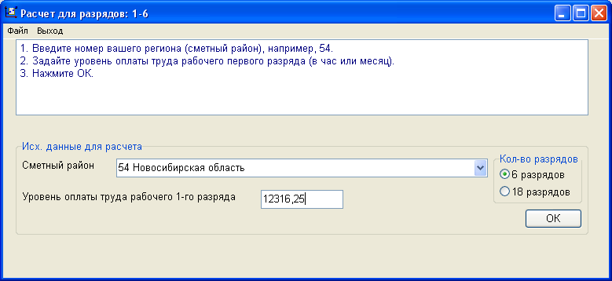

Рисунок 5.3

В поле Сметный район нужно выбрать номер региона (например, 54). Затем задать уровень оплаты труда рабочего 1 разряда (рис. 5.3). В нашем случае уровень оплаты труда рабочего 1 разряда составит 12316,25 руб. [13, с. 4].
Примечание. Уровень оплаты труда – это не тарифная ставка, а средства на оплату труда с учетом районного коэффициента, отпускных, льготных и т.д.
После нажатия кнопки OK появится форма для выбора шкалы тарифных коэффициентов (рис. 5.4).

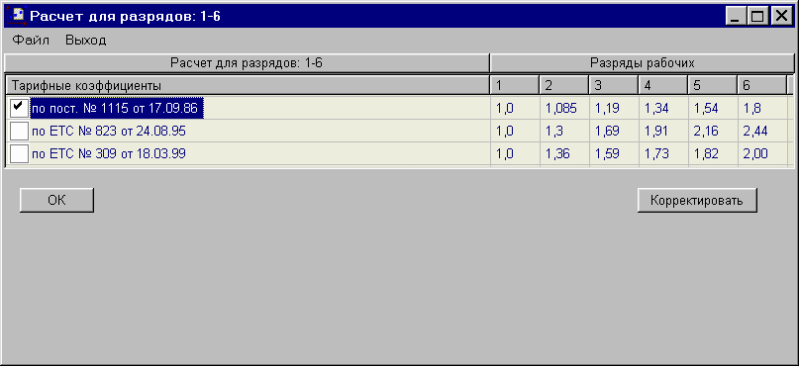

Рисунок 5.4

Нужно выбрать одну из трех шкал (при необходимости можно откорректировать тарифные коэффициенты) и нажать OK. Откроется окно с рассчитанными тарифными коэффициентами для средних разрядов работ относительно 1 разряда и относительно 4 разряда (рис. 5.5).

Примечание. В программном комплексе АВС-4РС за точку отсчета принят средний разряд для рабочих-строителей – 4.

Чтобы рассчитанную шкалу тарифных коэффициентов можно было распечатать и приложить к сметной документации, нужно в меню Файл выполнить функцию Экспорт расчета в Excel. Запустится приложение Microsoft Excel (если установлен пакет Microsoft Office), в котором откроется файл Tkr.htm. Этот документ можно направить на печать и закрыть Excel.
Затем нажать кнопку Выход.
В АВС-4 появится сообщение «Расчет выполнен» (рис. 5.6).
Нужно нажать «Да». После этого появится еще одно сообщение (рис. 5.7).
Нужно нажать «ОК».
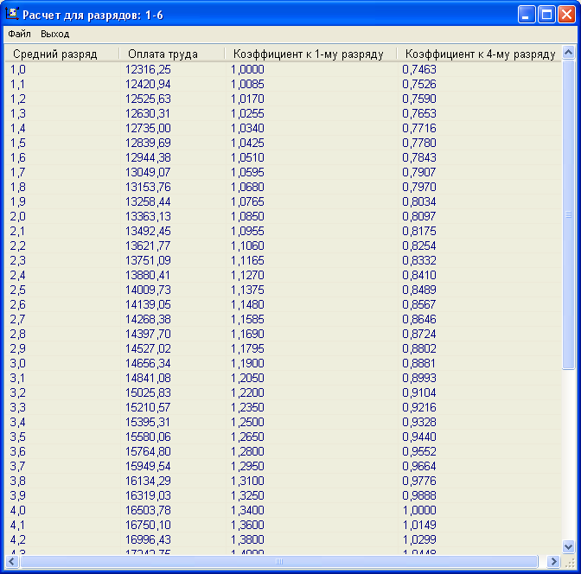

Рисунок 5.5

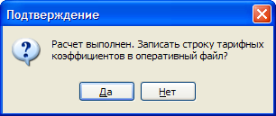

Рисунок 5.6
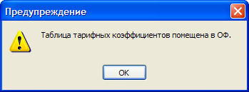

Рисунок 5.7

В результате в оперативный файл будет записана строка тарифных коэффициентов F-54.
Эта строка тарифных коэффициентов будет использоваться во всех исходных данных, где номер сметного района в строке Э будет записан 54.
Затем необходимо вставить шкалу тарифных коэффициентов в Экранном редакторе в исходные данные, нажав кнопку . Исходные данные примут вид, показанный на рис. 5.8.

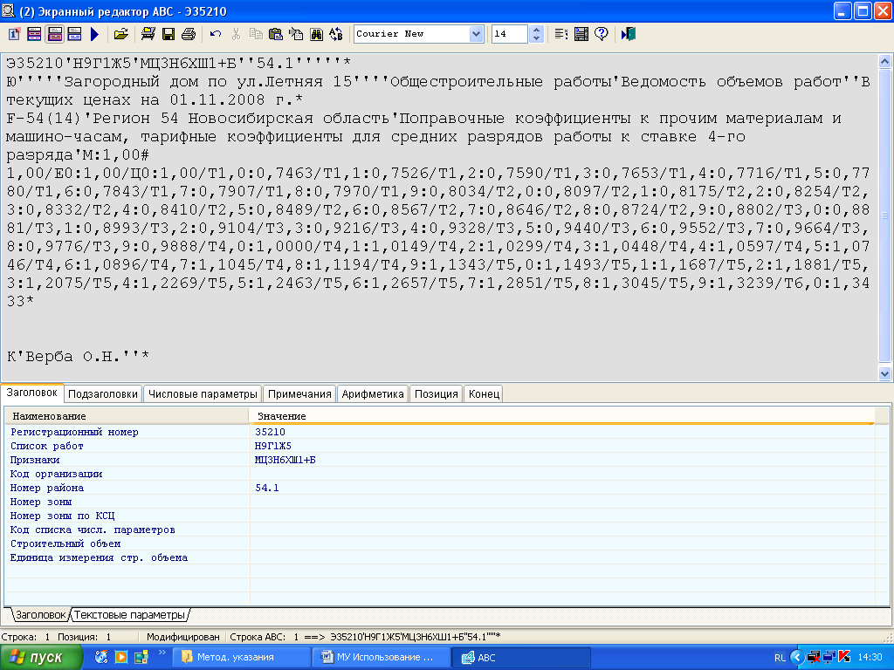

Рисунок 5.8

5.3. Набор норм с использованием Информационного обеспечения
Нужно запустить ИНФО нажатием значка на главной панели. Откроется первая страница информационного обеспечения.
Для ресурсного метода применяется сметно-нормативная база ГЭСН.
В качестве основания используется ведомость объемов работ, приведенная в табл. 4.2.
Нормы выбираются из ГЭСН таким же образом, как это описано в разделе 4, и записываются в файл-буфер.
Перед строкой К (окончание данных) нужно вставить информацию из файла-буфера (нажатием клавиши F8 или значка ).
Исходные данные примут следующий вид:
- Э35210'Н9Г1Ж5'Ц3Н6ХМШ1+Б''54'''''*
- Ю'''''Загородный дом по ул.Летняя, 15''''Общестроительные работы'Ведомость объемов работ''В ТЕКУЩИХ ЦЕНАХ НА 01.11.2008 Г.*
- F-54(14)'Регион 54 Новосибирская область'Поправочные коэффициенты к прочим материалам и машино-часам, тарифные коэффициенты для средних разрядов работы к ставке 4-го разряда'М:1,00#1,00/Е0:1,00/Ц0:1,00/Т1,0:0,7463/Т1,1:0,7526/Т1,2:0,7590/Т1,3:0,7653/Т1,4:0,7716/Т1,5:0,7780/Т1,6:0,7843/Т1,7:0,7907/Т1,8:0,7970/Т1,9:0,8034/Т2,0:0,8097/Т2,1:0,8175/Т2,2:0,8254/Т2,3:0,8332/Т2,4:0,8410/Т2,5:0,8489/Т2,6:0,8567/Т2,7:0,8646/Т2,8:0,8724/Т2,9:0,8802/Т3,0:0,8881/Т3,1:0,8993/Т3,2:0,9104/Т3,3:0,9216/Т3,4:0,9328/Т3,5:0,9440/Т3,6:0,9552/Т3,7:0,9664/Т3,8:0,9776/Т3,9:0,9888/Т4,0:1,0000/Т4,1:1,0149/Т4,2:1,0299/Т4,3:1,0448/Т4,4:1,0597/Т4,5:1,0746/Т4,6:1,0896/Т4,7:1,1045/Т4,8:1,1194/Т4,9:1,1343/Т5,0:1,1493/Т5,1:1,1687/Т5,2:1,1881/Т5,3:1,2075/Т5,4:1,2269/Т5,5:1,2463/Т5,6:1,2657/Т5,7:1,2851/Т5,8:1,3045/Т5,9:1,3239/Т6,0:1,3433*
- РЗемляные работы*
- Е0102-27-2'1300''Планировка площадей механизированным способом, группа грунтов 2'1000м2*
- Е0101-3-2'1130''Разработка грунта в отвал экскаваторами "драглайн" или "обратная лопата" с ковшом вместимостью 1 (1-1,2) м3, группа грунтов 2'1000м3*
- Е0101-33-2'120''Засыпка траншей и котлованов с перемещением грунта до 5 м бульдозерами мощностью 59 (80) кВт (л.с.), 2 группа грунтов'1000м3*
- РФундаменты*
- Е0601-1-1'24''Устройство бетонной подготовки'100м3*
- Е0601-1-20'1464''Устройство ленточных фундаментов бетонных'100м3*
- Е0801-3-7'6336''Гидроизоляция боковая обмазочная битумная в 2 слоя по выравненной поверхности бутовой кладки, кирпичу, бетону'100м2*
- РСтены*
- Е0802-1-1'972''Кладка стен кирпичных наружных простых при высоте этажа до 4 м'м3*
- Е0802-1-7'243''Кладка стен кирпичных внутренних при высоте этажа до 4 м'м3*
- Е0802-2-1'4028''Кладка перегородок из кирпича армированных толщиной в 1/4 кирпича при высоте этажа до 4 м'100м2*
- РПерекрытие*
- Е0701-6-4'52''Укладка плит перекрытий площадью до 5 м2 при наибольшей массе монтажных элементов до 5 т'100шт.*
- Е0701-47-1'2''Установка лестничных площадок при наибольшей массе монтажных элементов в здании до 5 т с опиранием на стену'100шт.*
- Е0701-47-3'2''Установка лестничных маршей при наибольшей массе монтажных элементов в здании до 5 т'100шт.*
- РПроемы*
- Е1001-27-3'36''Установка в жилых и общественных зданиях блоков оконных с переплетами раздельными (раздельно-спаренными) в стенах каменных площадью проема до 2 м2'100м2*
- Е1001-39-1'28''Установка блоков в наружных и внутренних дверных проемах в каменных стенах площадью проема до 3 м2'100м2*
- Е1001-41-3'16''Заполнение балконных проемов в каменных стенах жилых и общественных зданий блоками дверными с полотнами раздельными (раздельно-спаренными) площадью проема до 3 м2'100м2*
- РКровля*
- Е1002-35-1'87''Сборка кровли с установкой стропил, подкосов, прогонов устройством обрешетки и покрытием волнистыми асбестоцементными листами'100м2*
- Е1201-1-2'23''Устройство кровель скатных из трех слоев кровельных рулонных материалов на битумной мастике с защитным слоем из гравия на битумной мастике'100м2*
- РПолы*
- Е1101-12-1'87''Укладка лаг по кирпичным столбикам'100м2*
- Е1101-33-3'87''Устройство покрытий из брусков'100м2*
- Е1101-35-3'53''Устройство покрытий из плит древесноволокнистых'100м2*
- Е1101-36-1'53''Устройство покрытий из линолеума на клее бустилат'100м2*
- Е1101-39-1'118''Устройство плинтусов деревян-ных'100м*
- РОтделочные работы*
- Е1502-16-1'1065''Оштукатуривание поверхностей цементно-известковым или цементным раствором по камню и бетону простое стен'100м2*
- Е1502-16-2'87''Оштукатуривание поверхностей цементно-известковым или цементным раствором по камню и бетону простое потолков'100м2*
- Е1504-5-2'87''Окраска поливинилацетатными водоэмульсионными составами простая по штукатурке и сборным конструкциям, подготовленным под окраску потолков'100м2*
- Е1504-5-5'1065''Окраска поливинилацетатными водоэмульсионными составами улучшенная по сборным конструкциям, подготовленным под окраску стен'100м2*
- Е1506-1-3'1065''Оклейка обоями стен по монолитной штукатурке и бетону линкрустом'100м2*
- Е1504-25-4'67''Улучшенная окраска масляными составами по дереву заполнений проемов дверных'100м2*
- Е1504-25-5'97''Улучшенная окраска масляными составами по дереву заполнений проемов оконных'100м2*
- КСмирнова А.П.'Петров П.И.'Сидоров С.С.'Николаев Н.Н.*

5.4. Корректировка ресурсов
При составлении сметной документации ресурсным методом часто требуется выполнять корректировку ресурсной части норматива (заменять, добавлять или удалять ресурсы). Перед формированием сметных цен на ресурсы нам необходимо проанализировать ведомость потребных ресурсов (табл. 5.1).
Таблица 5.1
Ведомость потребных ресурсов
№  п/п | Код  ГЭСН | Код  АВС | Наименование ресурса | Ед.  изм. | Сметная  потребность
1 | 2 | 3 | 4 | 5 | 6
 | Ресурсы по нормам СНиП
 | Затраты труда
1 |  | 1 | Затраты труда рабочих-строителей | чел.-ч | 20961,915
2 |  | 3 | Затраты труда машинистов | чел.-ч | 1066,614
Строительные машины и механизмы
 | 12-0202 | 107 | Автогрейдеры среднего типа 99 (135) кВт (л.с.) | маш.-ч | 0,559
 | 03-0101 | 112 | Автопогрузчики 5 т | маш.-ч | 4,105
 | 07-0148 | 257 | Бульдозеры при работе на других видах строительства (кроме водохозяйственного) 59 (80) кВт (л.с.) | маш.-ч | 1,935
Продолжение табл. 5.1
1 | 2 | 3 | 4 | 5 | 6
 | 07-0149 | 258 | Бульдозеры при работе на других видах строительства (кроме водохозяйственного) 79 (108) кВт (л.с.) | маш.-ч | 1,064
 | 11-1100 | 403 | Вибраторы глубинные | маш.-ч | 247,586
 | 02-0129 | 698 | Краны башенные при работе на других видах строительства (кроме монтажа технологического оборудования) 8 т | маш.-ч | 896,921
 | 02-1141 | 762 | Краны на автомобильном ходу при работе на других видах строительства (кроме магистральных трубопроводов) 10 т | маш.-ч | 7,513
 | 02-1245 | 787 | Краны на гусеничном ходу при работе на других видах строительства (кроме магистральных трубопроводов) 40 т | маш.-ч | 13,016
 | 12-1011 | 913 | Котлы битумные передвижные 400 л | маш.-ч | 128,943
 | 34-0311 | 1195 | Машины для строжки деревянных полов | маш.-ч | 2,349
 | 03-1121 | 1522 | Подъемники мачтовые строительные 0,5 т | маш.-ч | 9,176
 | 33-1531 | 1523 | Пилы дисковые электрические | маш.-ч | 1,474
 | 33-1532 | 1571 | Пила электрическая цепная | маш.-ч | 10,834
 | 11-1500 | 1609 | Растворонасосы 1 м3/ч | маш.-ч | 62,784
 | 04-0502 | 2016 | Установки для сварки ручной дуговой (постоянного тока) | маш.-ч | 3,29
 | 33-0208 | 2209 | Шуруповерты строительно-монтажные | маш.-ч | 17,775
 | 06-0249 | 2265 | Экскаваторы одноковшовые дизельные на гусеничном ходу при работе на других видах строительства (кроме водохозяйственного) 1 м3 | маш.-ч | 16,939
 | 40-0001 | 2509 | Автомобили бортовые грузоподъемностью до 5 т | маш.-ч | 37,291
Строительные материалы, изделия и детали
 | 204-0003 | 3506 | Горячекатанная арматурная сталь гладкая класса А-I диаметром 10 мм | т | 2,417
Продолжение табл. 5.1
1 | 2 | 3 | 4 | 5 | 6
 | 411-0001 | 9219 | Вода | м3 | 543,359
 | 402-0087 | 12146 | Раствор готовый отделочный тяжелый, известковый 1:2,0 | м3 | 0,0791
 | 402-0083 | 12218 | Раствор готовый отделочный тяжелый, цементно-известковый 1:1:6 | м3 | 17,387
 | 402-0004 | 12226 | Раствор готовый кладочный цементный, марка 100 | м3 | 0,0298
 | 401-0006 | 22006 | Бетон тяжелый, класс В 15 (М200) | м3 | 8,174
 | 401-0023 | 22020 | Бетон тяжелый, крупность заполнителя более 40 мм, класс В 7,5 (Ml00) | м3 | 1485,96
 | 401-0061 | 22052 | Бетон тяжелый, крупность  заполнителя 20 мм, класс В 3,5 (М50) | м3 | 24,48
 | 402-0002 | 22451 | Раствор готовый кладочный цементный, марка 50 | м3 | 0,2436
 | 402-0012 | 22460 | Раствор готовый кладочный цементно-известковый, марка 25 | м3 | 233,28
 | 402-0013 | 22461 | Раствор готовый кладочный цементно-известковый, марка 50 | м3 | 90,294
 | 404-0005 | 22721 | Кирпич керамический одинарный, размером 250x120x65 мм, марка 100 | 1000 шт. | 597,82
 | 408-0101 | 23134 | Гравий для строительных работ марка Др. 8, фракция, мм: 5(3)-10 | м3 | 0,2415
 | 101-0003 | 30003 | Асбест хризотиловый марки  П-3-50 | т | 0,0069
 | 101-0073 | 30102 | Битумы нефтяные строительные марки БН-90/10 | т | 1,014
 | 101-0078 | 30107 | Битумы нефтяные строительные кровельные марок  БНК-45/190, БНК-45/180 | т | 0,0689
 | 101-1591 | 30133 | Смола каменноугольная для дорожного строительства | т | 0,0334
 | 101-0173 | 30383 | Гвозди проволочные оцинкованные для асбестоцементной кровли 4,5х120 мм | т | 0,0013
Продолжение табл. 5.1
1 | 2 | 3 | 4 | 5 | 6
 | 101-0179 | 30389 | Гвозди строительные с плоской головкой 1,6х50 мм | т | 0,0008
 | 101-0181 | 30391 | Гвозди строительные с плоской головкой 1,8х60 мм | т | 0,0017
 | 101-0195 | 30405 | Гвозди толевые круглые  3,0x40 мм | т | 0,0027
 | 101-1805 | 30407 | Гвозди строительные | т | 0,2872
 | 101-0253 | 30652 | Известь строительная негашеная комовая, сорт 1 | т | 0,366
 | 101-0219 | 30654 | Гипсовые вяжущие Г-3 | т | 0,0901
 | 101-0341 | 30909 | Краски водно-дисперсионные поливинилацетатные ВД-ВА-17 белая | т | 0,0496
 | 101-0456 | 31024 | Краски цветные, готовые к применению для внутренних работ МА-25 розово-бежевая, светло-бежевая, светло-серая | т | 0,0413
 | 113-0079 | 31226 | Лак БТ-577 | т | 0,0001
 | 101-1824 | 31655 | Олифа для улучшенной окраски (10% натуральной, 90% комбинированной) | т | 0,0037
 | 101-1743 | 31688 | Клей "Бустилат" | т | 0,3897
 | 101-1712 | 31709 | Шпатлевка клеевая | т | 0,0048
 | 101-1667 | 31714 | Шпатлевка масляно-клеевая | т | 0,3742
 | 101-0857 | 31908 | Рубероид подкладочный с пылевидной посыпкой РПП-300б | м2 | 122,11
 | 101-1742 | 31929 | Толь с крупнозернистой посыпкой гидроизоляционный марки ТГ-350 | м2 | 139,84
 | 101-0562 | 32021 | Линолеум поливинилхлоридный на теплоизолирующей подоснове марок: ПР-ВТ, ВК-ВТ, ЭК-ВТ | м2 | 54,06
 | 101-0575 | 32034 | Линкруст | м2 | 1192,8
 | 101-0594 | 32104 | Мастика битумная кровельная горячая | т | 15,439
 | 101-0962 | 32208 | Смазка солидол жировой "Ж" | т | 0,0023
 | 101-0680 | 32341 | Плиты древесноволокнистые сухого способа производства группы А сверхтвердые, марки СТС-500 толщиной 5 мм | 1000 м2 | 0,0541
Продолжение табл. 5.1
1 | 2 | 3 | 4 | 5 | 6
 | 101-0782 | 32501 | Поковки из квадратных заготовок массой 1,8 кг | т | 0,1083
 | 101-0787 | 32506 | Поковки оцинкованные массой 1,8 кг | т | 0,0087
 | 101-0797 | 32524 | Катанка горячекатаная в мотках диаметром 6,3-6,5 мм | т | 0,4281
 | 101-0874 | 33205 | Сетка тканая с квадратными ячейками № 05 без покрытия | м2 | 31,91
 | 101-1756 | 33736 | Сталь кровельная СТК-1 толщиной листа 0,50 мм | т | 0,0044
 | 101-0322 | 34003 | Керосин для технических целей марок КТ-1, КТ-2 | т | 1,521
 | 113-0107 | 34265 | Натрий фтористый технический, марка А, сорт I | т | 0,003
 | 101-1482 | 35102 | Шурупы с полукруглой головкой 5x70 мм | т | 0,0145
 | 101-1529 | 35326 | Электроды диаметром 6 мм Э42 | т | 0,0106
 | 101-0639 | 35512 | Пемза шлаковая (щебень пористый из металлургического шлака), марка 600, фракция  от 5 до 10 мм | м3 | 0,0082
 | 101-1668 | 35516 | Рогожа | м2 | 1351,248
 | 101-1596 | 35543 | Шкурка шлифовальная двухслойная с зернистостью 40/25 | м2 | 0,0064
 | 102-0026 | 36026 | Пиломатериалы хвойных пород. Бруски обрезные длиной  4-6,5 м, шириной 75-150 мм, толщиной 40-75 мм, IV сорта | м3 | 0,9297
 | 102-0053 | 36053 | Пиломатериалы хвойных пород. Доски обрезные длиной  4-6,5 м, шириной 75-150 мм, толщиной 25 мм, III сорта | м3 | 0,0224
 | 102-0058 | 36058 | Пиломатериалы хвойных пород. Доски обрезные длиной  4-6,5 м, шириной 75-150 мм, толщиной 32-40 мм IV сорта | м3 | 0,3827
 | 102-0061 | 36061 | Пиломатериалы хвойных пород. Доски обрезные длиной  4-6,5 м, шириной 75-150 мм, толщиной 44 мм и более,  III сорта | м3 | 3,221
Окончание табл. 5.1
1 | 2 | 3 | 4 | 5 | 6
 | 102-0113 | 36113 | Пиломатериалы хвойных пород. Доски обрезные длиной  2-3,75 м, шириной 75-150 мм, толщиной 25 мм III сорта | м3 | 0,2088
 | 101-1705 | 38617 | Пакля пропитанная | кг | 164
 | 203-9095 | 44038 | Блоки оконные поливинилхлоридные (ПВХ) | м2 | 36
 | 101-1757 | 44059 | Ветошь | кг | 8,909
 | 101-1764 | 44622 | Тальк молотый сорт 1 | т | 0,0069
 | 440-9001 | 45064 | Конструкции сборные железобетонные | шт. | 56
 | 201-0777 | 50777 | Конструктивные элементы вспомогательного назначения, с преобладанием профильного проката собираемые из двух и более деталей, с отверстиями и без отверстий, соединяемые на сварке | т | 0,0716
 | 203-0182 | 51282 | Блоки балконные дверные с двойным остеклением с раздельными полотнами однопольные БР 22-9, пл. 1,89 м2;  БР 24-7.5, пл. 1,71 м2 | м2 | 16
 | 203-0223 | 51323 | Блоки дверные с рамочными полотнами однопольные ДН 21-10, пл. 2,05 м2; ДН 24-10, пл. 2,35 м2 | м2 | 28
 | 203-0348 | 51448 | Бруски для покрытия полов со шпунтом и гребнем из древесины тип БП-27, толщиной 27 мм, шириной без гребня от 50 до 60 мм | м3 | 4,263
 | 203-0352 | 51452 | Плинтуса из древесины тип ПЛ-2, размером 19х54 мм | м | 119,18
 | 203-0399 | 51499 | Лаги половые антисептированные, применяемые в строительстве жилых, общественных и производственных зданий при производстве деревянных полов тип II, сечением 100х40; 100х60; 120х60; 100-150х40-60 мм | м3 | 1,027
 | 203-0511 | 51619 | Щиты из досок толщиной 25 мм | м2 | 655,872
 | 101-1934 | 58170 | Ерши металлические строительные | кг | 10,5
Повторяющиеся в табл. 5.1 ресурсы на машины и механизмы для наглядности сгруппируем в отдельную таблицу (табл. 5.2).

Таблица 5.2
Повторяющиеся ресурсы на машины и механизмы
№  п/п | Код  ГЭСН | Код  АВС | Наименование ресурса | Ед.  изм. | Сметная  потребность
1 | 07-0148 | 257 | Бульдозеры при работе на других видах строительства (кроме водохозяйственного)  59 (80) кВт (л.с.) | маш.-ч | 1,064
2 | 07-0149 | 258 | Бульдозеры при работе на других видах строительства (кроме водохозяйственного) 79 (108) кВт (л.с.) | маш.-ч | 0,871

Проанализировав табл. 5.2, обнаружим, что при возведении объекта требуется использовать бульдозеры мощностью 79 кВт (код ГЭСН 07-0149) и 59 кВт (код ГЭСН 07-0148-1), что является нецелесообразным. Поэтому выбираем бульдозер мощностью 79 кВт, а это значит, что ресурс С257 (код АВС для бульдозера мощностью 59 кВт) нужно заменить на ресурс С258 (код АВС для бульдозера мощностью 79 кВт).
Ресурс С257 (59 кВт) находится в норме ГЭСН 01-01-33-2, которую откроем с помощью Информационного обеспечения (кнопка ). На подробной форме ИНФО в первой колонке нужно щелкнуть правой кнопкой мыши по коду заменяемого ресурса (С257). Появится меню, в котором есть четыре варианта воздействия на ресурсную часть норматива (рис. 5.9).
1. Заменить ресурс. Позволяет произвести замену ресурса (машины или материала), данного в норме, на другой ресурс из кодификатора ресурсов АВС.
2. Добавить ресурс из кодификатора. Применяется в том случае, когда в норму ГЭСН требуется добавить ресурс, который используется при выполнении работы, но не учтен в норме ГЭСН. Такой ресурс нужно выбирать из кодификатора ресурсов АВС
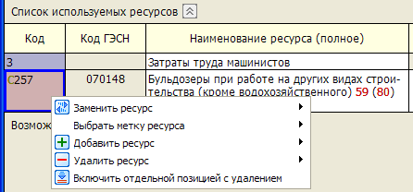

Рисунок 5.9

3. Добавить новый ресурс. Применяется в том случае, когда в норму ГЭСН требуется добавить ресурс, которого нет в кодификаторе ресурсов. При использовании этого пункта появляется форма для задания всех параметров ресурса (рис. 5.10). Код материала нужно задавать в диапазоне от 27000 до 30000, а код машины – в диапазоне от 3400 до 3499. Такие диапазоны кодов оставлены в кодификаторе ресурсов АВС свободными для создания пользователем собственных ресурсов.

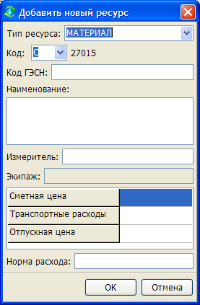

Рисунок 5.10
4. Удалить ресурс. Используется для удаления ресурса (если он не используется при выполнении работы) из списка ресурсов.
Итак, выбираем пункт «Заменить ресурс».
Откроется подсистема «Иерархия ресурсов АВС» (рис. 5.11), в котором нужно найти требуемый ресурс (в данном случае: бульдозер мощностью 79 кВт) и дважды щелкнуть по нему левой кнопкой мыши.

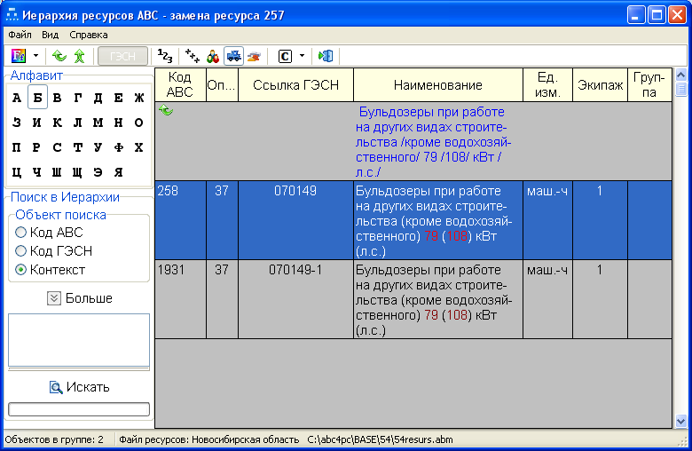

Рисунок 5.11

Появится подтверждение замены (рис. 5.12).

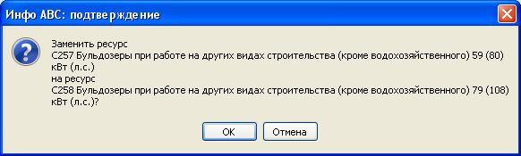

Рисунок 5.12
Нужно нажать «ОK».
В результате на подробной форме ИНФО вместо ресурса С257 Бульдозеры при работе на других видах строительства (кроме водохозяйственного) 59 (80) кВт (л.с.) появится ресурс С258 Бульдозеры при работе на других видах строительства (кроме водохозяйственного) 79 (108) кВт (л.с.).
Если по какой-то причине потребуется отменить замену ресурса, то нужно на подробной форме ИНФО опять щелкнуть правой кнопкой мыши по коду ресурса и в появившемся меню выбрать пункт «Отменить замену ресурса».
Чтобы использовать эту норму для составления сметной документации, нужно задать объем выполняемой работы в поле Объем (в нашем случае 120), нажать Enter, а затем нажать кнопку Принять в буфер. В этот момент норма Е0101-33-2 запишется в файл-буфер и форма Информационного обеспечения закроется.
Далее возвращаемся в Экранный редактор, удаляем старую норму (Е0101-33-2) и, нажав кнопку , вставляем из буфера новую норму (Е0101-33-2), в которой заменяли ресурс.
Тогда норма примет вид:

Е101-033-2(РС257РС258)'120''Засыпка траншей и котлованов с перемещением грунта до 5 м бульдозерами мощностью 59 (80) кВт (л.с.), группа грунтов 2'1000м3*

Вручную в Экранном редакторе в наименовании работы можно заменить 59 (80) кВт на 79 (108) кВт. Тогда норма примет вид:

Е101-033-2(РС257РС258)'120''Засыпка траншей и котлованов с перемещением грунта до 5 м бульдозерами мощностью 79 (108) кВт (л.с.), группа грунтов 2'1000м3*

Примечание. Необходимость замены ресурсов возникает в связи с тем, что в сборниках сметных цен на машины, механизмы, материалы, изделия и конструкции [23] отсутствуют сметные цены на эти ресурсы.
В нормах Е0701-6-4; Е0701-47-1; Е0701-47-3 есть материал, стоимость которого не учтена в стоимости расценки. Это 440-9001 «Конструкции сборные железобетонные» (в первой колонке у кода АВС стоит метка «М»). То есть в данной работе должны быть какие-то блоки и плиты, которые определяются проектным решением. В рассматриваемом случае норма, полученная в смете, будет изменена, так как неучтенный материал будет привязан (учтен) прямо в норме.
Рассмотрим норму Е0701-6-4. В этой норме ресурс 440-9001 «Конструкции сборные железобетонные» (код АВС – М45064) заменяем на ресурс «Плиты перекрытия железобетонные многопустотные». В сборнике сметных цен на материалы, изделия и конструкции [23] сметная цена на этот материал отсутствует. Тогда обратимся к прайс-листу завода железобетонных изделий «ЗЖБИ-4» (www.zgbi4.ru). В рубрике «Продукция» по характеристикам (площадью не более 5 м² и массой не более
5 т) подбираем соответствующую марку плиты перекрытия – ПК 33.15-8 т – и в рубрике «Прайс-лист» находим для этой марки отпускную цену (7190 р.).
Далее обращаемся к ИНФО, находим сметно-нормативную базу ГЭСН – Строительные работы, в сборнике № 7 «Бетонные и железобетонные конструкции сборные» открываем подробную форму нормы 07-01-6-4 и просматриваем список используемых ресурсов. Ресурс М45064 «Конструкции сборные железобетонные» удаляем (рис. 5.13).
И здесь же, в подробной форме, создаем новый ресурс
(рис. 5.14).
Возникает форма, которую необходимо заполнить (рис. 5.15). Тогда в список используемых ресурсов в подробной форме добавится новый ресурс М27000 «Плиты перекрытия железобетонные многопустотные ПК 33.15-5 т» (рис. 5.16).

Примечание. Если в строке-заголовке исходных данных присутствует признак М – автоматическая привязка местных материалов (а этот признак в заголовке присутствует – Э35210'Н9Г1Ж5' Ц3Н6ХМШ1+Б''54'''''*), то метку ресурса менять не обязательно. Но если в строке-заголовке нет признака М, для добавления стоимости ресурса к стоимости расценки у ресурса должна быть метка «С».
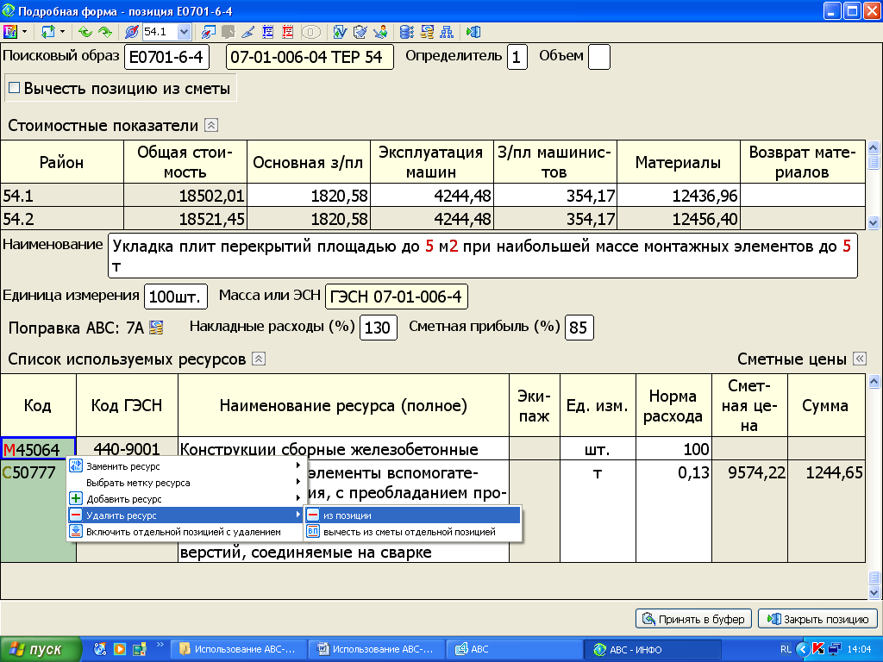

Рисунок 5.13

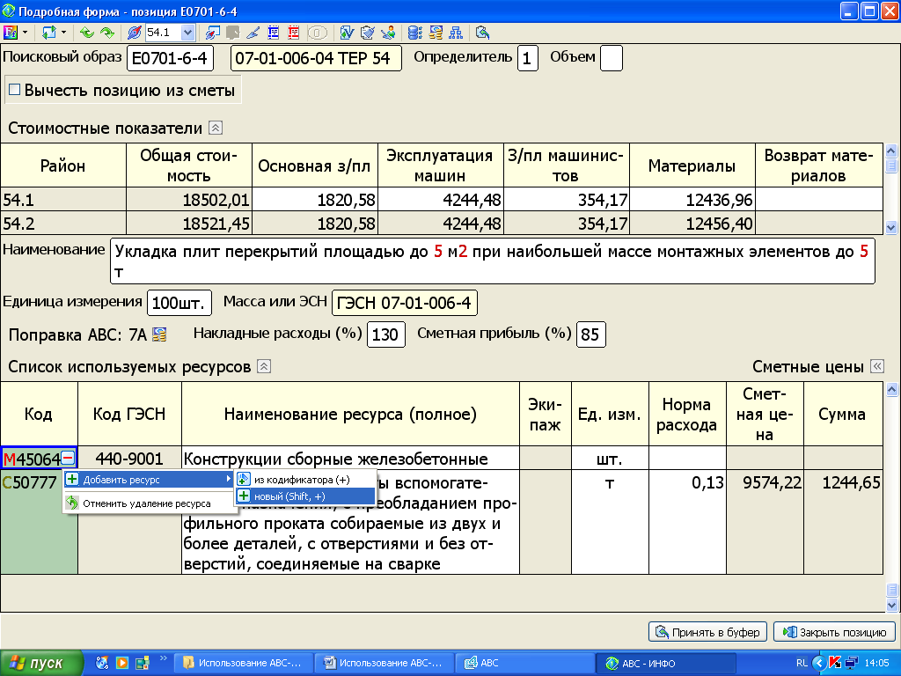

Рисунок 5.14
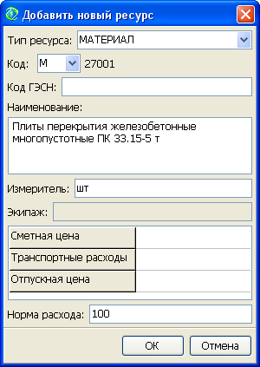

Рисунок 5.15

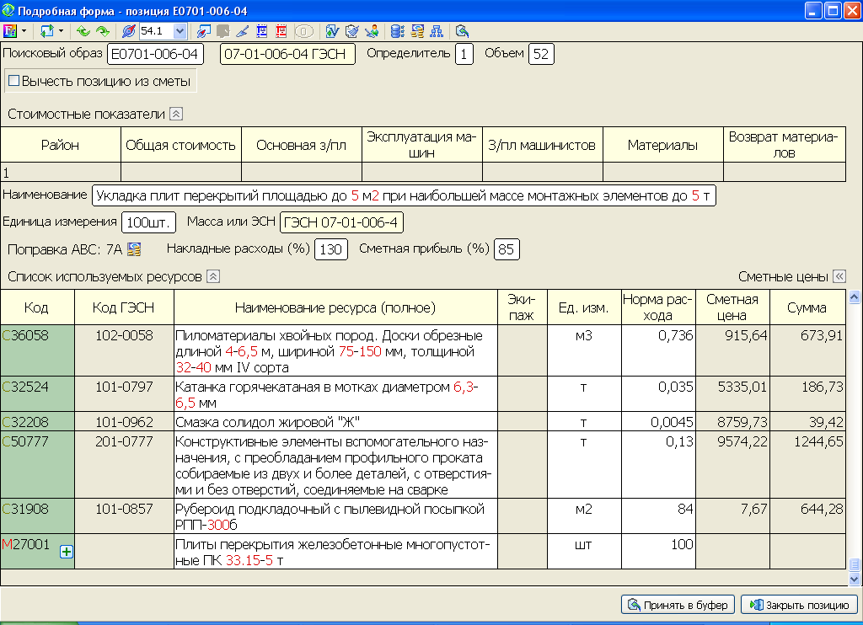

Рисунок 5.16
Затем заносим объем (в нашем случае – 52), записываем позицию в буфер и возвращаемся в Экранный редактор, где на месте старой нормы Е07-01-06-4 указываем новую – с измененными ресурсами. Новая норма будет иметь вид:

Е701-006-4(РМ45064)(РМ27001=100)'52''Укладка плит перекрытий площадью до 5 м2 при наибольшей массе монтажных элементов до 5 т'100шт.*
R-27001'Т''Плиты перекрытия железобетонные многопустотные ПК 33.15-5 т'шт*

В наименовании нового ресурса (R-27001) следует сделать следующую запись: Прайс-лист ЗЖБИ-4. Тогда ресурс будет иметь следующий вид.

R-27001'Т''Плиты перекрытия железобетонные многопустотные ПК 33.15-5 т (Прайс-лист ЗЖБИ-4)'шт*

В норме Е07-01-47-1 произведем замену ресурса 440-9001 «Конструкции сборные железобетонные» (код АВС – М45064) на материал 448-2101 «Площадки лестничные с бетонным полом» (код АВС – М43766) (рис. 5.17).
Следует помнить, что у заменяемого и заменяющего ресурсов могут быть разные измерители. В этом случае после замены потребуется на подробной форме ИНФО заменяющему ресурсу задать новую норму расхода на единицу измерения работы.
В нашем случае норма расхода составляет 60 м³ на установку 100 шт. лестничных площадок (см. рис. 5.17).
Далее также записываем объем (2), принимаем в буфер, возвращаемся в Экранный редактор и вместо старой нормы
Е701-047-1 вставляем новую с измененными ресурсами. Тогда норма Е701-047-1 будет иметь вид:

Е701-047-1(РМ45064РМ43766)(РМ43766=60)'2''Уста-новка лестничных площадок при наибольшей массе монтажных элементов в здании до 5 т с опиранием на стену'100шт.*
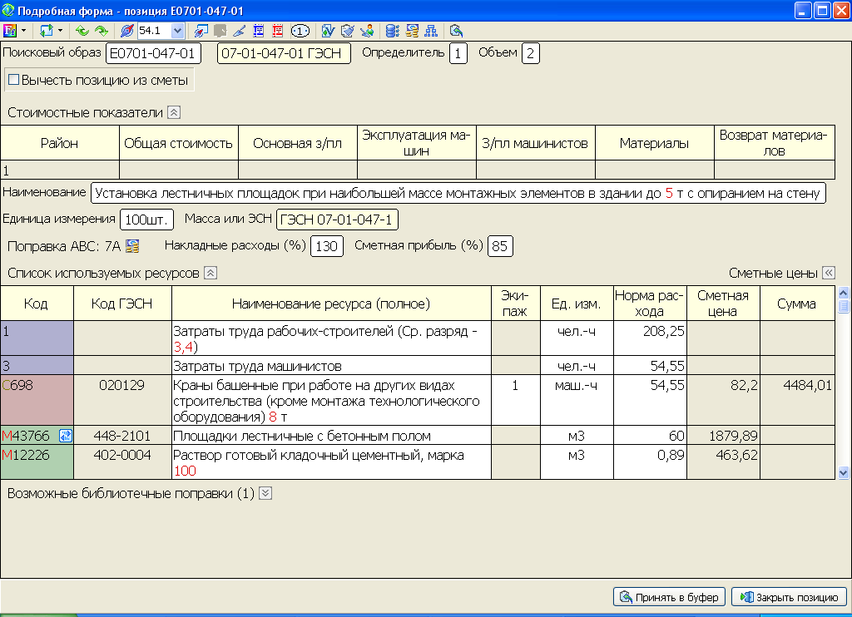

Рисунок 5.17

Запись (РМ43766=60) означает, что ресурс М43766 имеет норму расхода 60 м³ для установки 100 шт. лестничных площадок.
В норме Е07-01-47-3 в подробной форме в списке ресурсов меняем ресурс 440-9001 «Конструкции сборные железобетонные» (код АВС – М45064) аналогичным образом на ресурс 448-2001 «Марши лестничные железобетонные с чистой бетонной поверхностью» (код АВС – М43763). Норму задаем 238 м³ на 100 м³ установки лестничных маршей (рис. 5.18).
В Экранном редакторе получим норму следующего вида:

Е701-047-3(РМ45064РМ43763)(РМ43763=238)'2''Ус-тановка лестничных маршей при наибольшей массе монтажных элементов в здании до 5 т'100шт.*
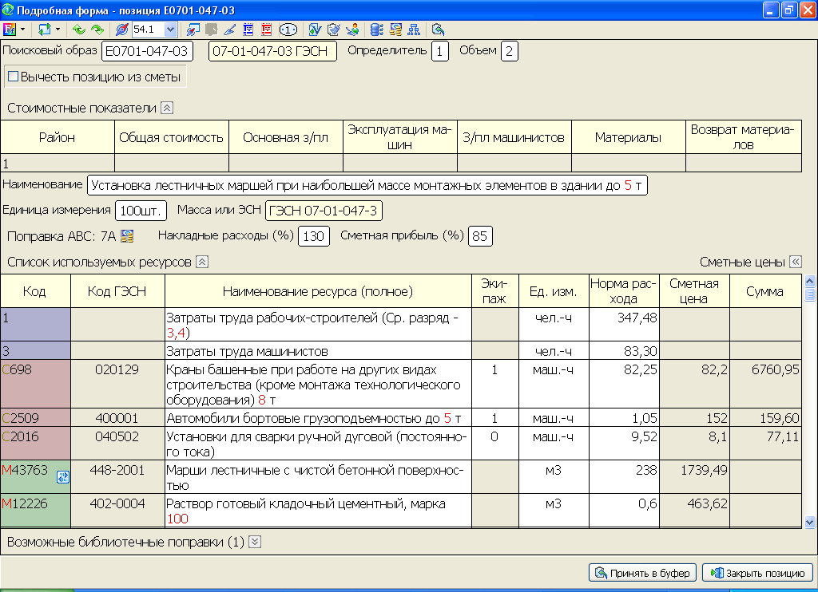

Рисунок 5.18

В результате исходные данные будут иметь следующий вид:

- Э35210'Н9Г1Ж5'Ц3Н6ХМШ1+Б''54'''''*
- Ю'''''Загородный дом по ул.Летняя, 15''''Об-щестроительные работы'Ведомость объемов работ''В ТЕКУЩИХ ЦЕНАХ НА 01.11.2008 Г.*
- F-54(14)'Регион 54 Новосибирская область 'Поправочные коэффициенты к прочим материалам и машино-часам, тарифные коэффициенты для средних разрядов работы к ставке 4-го разряда'М:1,00#1,00/Е0:1,00/Ц0:1,00/Т1,0:0,7463/Т1,1:0,7526/Т1,2:0,7590/Т1,3:0,7653/Т1,4:0,7716/Т1,5:0,7780/Т1,6:0,7843/Т1,7:0,7907/Т1,8:0,7970/Т1,9:0,8034/Т2,0:0,8097/Т2,1:0,8175/Т2,2:0,8254/Т2,3:0,8332/Т2,4:0,8410/Т2,5:0,8489/Т2,6:0,8567/Т2,7:0,8646/Т2,8:0,8724/Т2,9:0,8802/Т3,0:0,8881/Т3,1:0,8993/Т3,2:0,9104/Т3,3:0,9216/Т3,4:0,9328/Т3,5:0,9440/Т3,6:0,9552/Т3,7:0,9664/Т3,8:0,9776/Т3,9:0,9888/Т4,0:1,0000/Т4,1:1,0149/Т4,2:1,0299/Т4,3:1,0448/Т4,4:1,0597/Т4,5:1,0746/Т4,6:1,0896/Т4,7:1,1045/Т4,8:1,1194/Т4,9:1,1343/Т5,0:1,1493/Т5,1:1,1687/Т5,2:1,1881/Т5,3:1,2075/Т5,4:1,2269/Т5,5:1,2463/Т5,6:1,2657/Т5,7:1,2851/Т5,8:1,3045/Т5,9:1,3239/Т6,0:1,3433*
- РЗемляные работы*
- Е0102-27-2'1300''Планировка площадей механизированным способом, группа грунтов 2'1000м2*
- Е0101-3-2'1130''Разработка грунта в отвал экскаваторами "драглайн" или "обратная лопата" с ковшом вместимостью 1 (1-1,2) м3, группа грунтов 2'1000м3*
- Е101-033-2(РС3340РС258)'120''Засыпка траншей и котлованов с перемещением грунта до 5 м бульдозерами мощностью 79 (108) кВт (л.с.), группа грунтов 2'1000м3*
- РФундаменты*
- Е0601-1-1'24''Устройство бетонной подготов-ки'100м3*
- Е0601-1-20'1464''Устройство ленточных фундаментов бетонных'100м3*
- Е0801-3-7'6336''Гидроизоляция боковая обмазочная битумная в 2 слоя по выравненной поверхности бутовой кладки, кирпичу, бетону' 100м2*
- РСтены*
- Е0802-1-1'972''Кладка стен кирпичных наружных простых при высоте этажа до 4 м'м3*
- Е0802-1-7'243''Кладка стен кирпичных внутренних при высоте этажа до 4 м'м3*
- Е0802-2-1'4028''Кладка перегородок из кирпича армированных толщиной в 1/4 кирпича при высоте этажа до 4 м'100м2*
- РПерекрытие*
- Е701-006-4(РМ45064)(РМ27001=100)'52''Укладка плит перекрытий площадью до 5 м2 при наибольшей массе монтажных элементов до 5 т'100шт.*
- R-27001'Т''Плиты перекрытия железобетонные многопустотные ПК 33.15-5 т (Прайс-лист ЗЖБИ-4)'шт*
- Е701-047-1(РМ45064РМ43766)(РМ43766=60)'2'' Установка лестничных площадок при наибольшей массе монтажных элементов в здании до 5 т с опиранием на стену'100шт.*
- Е701-047-3(РМ45064РМ43763)(РМ43763=238)'2'' Установка лестничных маршей при наибольшей массе монтажных элементов в здании до 5 т'100шт.*
- РПроемы*
- Е1001-27-3(РС1915РС762)'36''Установка в жилых и общественных зданиях блоков оконных с переплетами раздельными (раздельно-спарен-ными) в стенах каменных площадью проема до 2 м2'100м2*
- Е1001-39-1(РС1915РС762)'28''Установка блоков в наружных и внутренних дверных проемах в каменных стенах площадью проема до 3 м2' 100м2*
- Е1001-41-3(РС1915РС762)'16''Заполнение балконных проемов в каменных стенах жилых и общественных зданий блоками дверными с полотнами раздельными (раздельно-спаренными) площадью проема до 3 м2'100м2*
- РКровля*
- Е1002-35-1(РС1915РС762)'87''Сборка кровли с установкой стропил, подкосов, прогонов устройством обрешетки и покрытием волнистыми асбестоцементными листами'100м2*
- Е1201-1-2'23''Устройство кровель скатных из трех слоев кровельных рулонных материалов на битумной мастике с защитным слоем из гравия на битумной мастике'100м2*
- РПолы*
- Е1101-012-1(РС1926РС112)'87''Укладка лаг по кирпичным столбикам'100м2*
- Е1101-33-3'87''Устройство покрытий из брус-ков'100м2*
- Е1101-35-3'53''Устройство покрытий из плит древесноволокнистых'100м2*
- Е1101-36-1'53''Устройство покрытий из линолеума на клее бустилат'100м2*
- Е1101-39-1'118''Устройство плинтусов деревянных'100м*
- РОтделочные работы*
- Е1502-16-1'1065''Оштукатуривание поверхностей цементно-известковым или цементным раствором по камню и бетону простое стен'100м2*
- Е1502-16-2'87''Оштукатуривание поверхностей цементно-известковым или цементным раствором по камню и бетону простое потолков'100м2*
- Е1504-5-2'87''Окраска поливинилацетатными водоэмульсионными составами простая по штукатурке и сборным конструкциям, подготовленным под окраску потолков'100м2*
- Е1504-5-5'1065''Окраска поливинилацетатными водоэмульсионными составами улучшенная по сборным конструкциям, подготовленным под окраску стен'100м2*
- Е1506-1-3'1065''Оклейка обоями стен по монолитной штукатурке и бетону линкрустом'100м2*
- Е1504-25-4'67''Улучшенная окраска масляными составами по дереву заполнений проемов дверных'100м2*
- Е1504-25-5'97''Улучшенная окраска масляными составами по дереву заполнений проемов оконных'100м2*
- КСмирнова А.П.'Петров П.И.'Сидоров С.С.'Николаев Н.Н.*

5.5. Формирование сметных цен на ресурсы
При работе ресурсным методом пользователь оперирует ценами на ресурсы (трудовые, машины-механизмы, материалы) в исходных данных. Ресурсы собраны в разделы и представлены на одной функциональной форме.
Для работы с ресурсами, открыв нужные данные в экранном редакторе, следует выбрать режим «Редактор, Результат» (рис. 5.19).

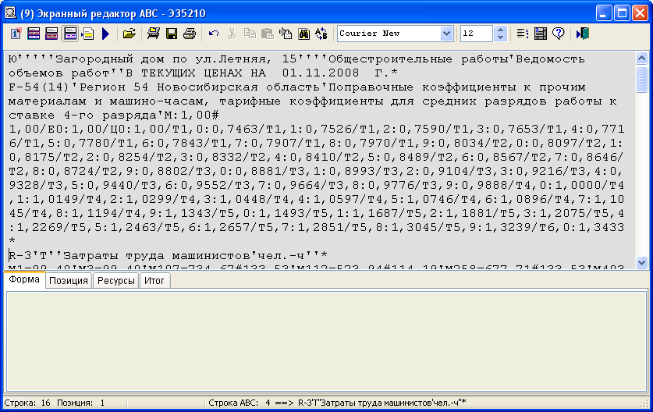

Рисунок 5.19

Затем последовательно нажать в нижней части формы вкладки «Итог», «Ресурсы – Итого» (рис. 5.20).

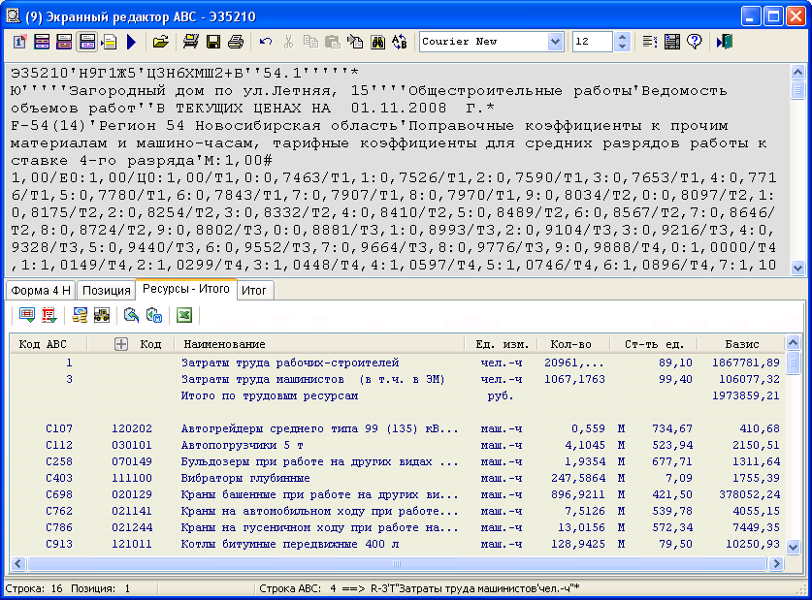

Рисунок 5.20

Вкладка «Ресурсы – Итого» содержит ведомость ресурсов по текущему документу. Основные инструменты вкладки представлены кнопками на ее панели инструментов.
– «Сформировать цены на ресурсы». Вызывает форму работы с ценами ресурсов.
– «Загрузить текущие цены ресурсов». Вызывает диалог загрузки цен на ресурсы из файла текущих цен.
– «Ввести оплату труда по разрядам». Запускает мастер формирования тарифов на труд рабочих-строителей.
– «Рассчитать сметные цены эксплуатации машин». Запускает подсистему АВС «Строительная машина», передавая ей перечень машин текущего документа для формирования сметных цен на эти машины.
– «Сохранить в буфер изменения характеристик ресурсов». Сохраняет в буфер измененные сметные цены и наименования ресурсов, экипаж для машин и механизмов.
– «Сохранить в буфер все цены ресурсов». Сохраняет в буфер сметные цены всех ресурсов документа.
– «Выпустить ведомость ресурсов в Excel». Формирует и отображает в Microsoft Excel ведомость ресурсов по текущему документу.
Форма работы с ценами ресурсов предоставляет возможность оперировать сметными ценами как индивидуально по каждому ресурсу, так и с применением групповых величин.
Документ составлен в одном уровне цен, форма работы с ценами ресурсов выглядит так как показано на рис. 5.21.

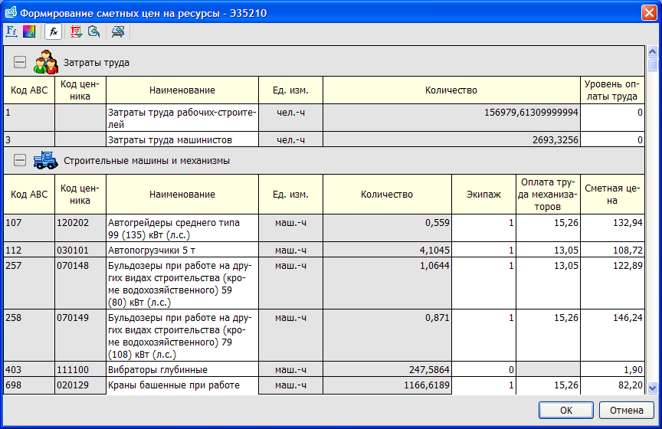

Рисунок 5.21

Ресурсы сгруппированы по следующим разделам: затраты труда; машины и механизмы; материалы, изделия и конструкции; ресурсы по проекту и оборудование. Каждый из разделов может быть свернут для удобства работы с формой.
Поля ресурсов, которые можно редактировать, представлены на форме с белым цветом фона. Переход от одного ресурса к другому после ввода значения в форме осуществляется клавишей «Enter», последовательное перемещение по редактируемым полям – клавишей «Tab». После изменения значения какого-либо поля соответствующему ресурсу устанавливается значок в поле кода АВС.
В разделе «Затраты труда» нужно задать уровень оплаты труда рабочих-строителей, который определяется из сборника «Индексы цен в строительстве» [13]. В нашем случае уровень оплаты труда основного рабочего 4 разряда составит 99,40 руб./час.
Уровень оплаты труда механизаторов нужно установить тот же, что и для основных рабочих. После задания оплаты труда механизаторов, последует вопрос: «Принять единый уровень оплаты труда для всех рабочих, обслуживающих машины?» (рис. 5.22). В нашем примере уровень оплаты труда механизаторов будет для каждой машины отдельным, поэтому следует ответить «Нет».

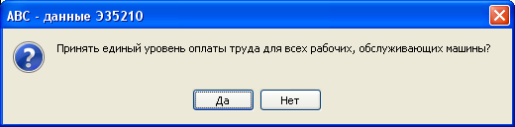

Рисунок 5.22

В случае же положительного ответа уровень оплаты труда механизаторов устанавливается для всех машин и механизмов в соответствии с количеством членов экипажа. При этом контролируется соотношение сметной цены эксплуатации машины и оплаты труда механизаторов. Если сметная цена меньше, она подсвечивается красным цветом, а на форме выводится соответствующая подсказка (рис. 5.23). Такие соотношения необходимо привести к правильным.
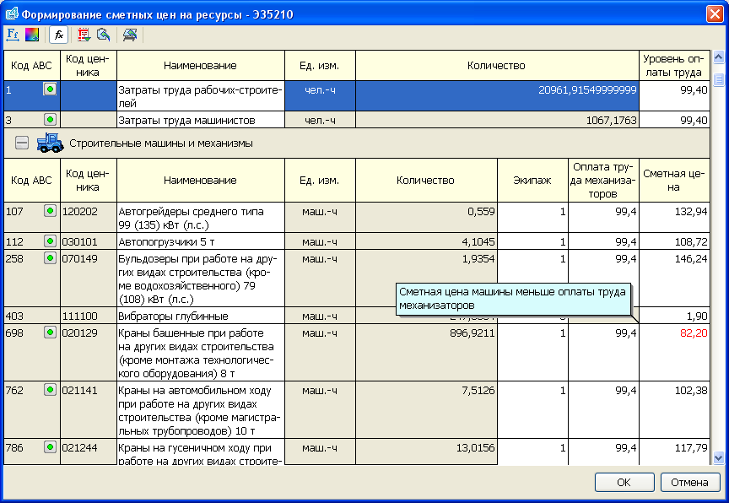

Рисунок 5.23

Оплату труда механизаторов, как и сметную цену для каждой машины, можно задать вручную в соответствующем поле.
Сметные цены на машины и механизмы выбираем из Сборника сметных цен на эксплуатацию строительных машин и механизмов (табл. 5.3) [23].

Примечание. При формировании сметных цен на машины на форме указано количество членов экипажа. Если для какой-то машины будет указано 2 (человека), то в графе «Оплата труда механизаторов» нужно задавать заработную плату всего экипажа, например 87,44х2 = 174,88 р. Если будет указано 0 (человек) – вообще ничего не нужно задавать, так как на этом механизме работает не механизатор, а рабочий-строитель.

После того как сметные цены эксплуатации машин и механизмов заданы, остается установить цены для материальных ресурсов. Сметные цены материальных ресурсов берутся из Сборника сметных цен на материалы, конструкции и изделия (табл. 5.4) [23].
Таблица 5.3
Сборник сметных цен на эксплуатацию
строительных машин и механизмов, р. (извлечения)
№  п/п | Код  ресурса | Наименование ресурса |  | Ед.  изм. | Сметные  расценки на 01.11. 2008, р./маш.-ч,  без НДС | В т.ч. оплата труда маши-нистов
1 | 2 | 3 |  | 4 | 5 | 6
 | 02-0129 | Краны башенные при работе на других видах строительства (кроме монтажа технологического оборудования) 8 т |  | маш.-ч | 421,50 | 133,53
 | 02-1141 | Краны на автомобильном ходу при работе на других видах строительства (кроме магистральных трубопроводов) 10 т |  | маш.-ч | 539,78 | 133,53
 | 02-1245 | Краны на гусеничном ходу при работе на других видах строительства (кроме магистральных трубопроводов) 40 т |  | маш.-ч | 925,81 | 129,59
 | 03-0101 | Автопогрузчики 5 т |  | маш.-ч | 523,94 | 114,19
 | 03-1121 | Подъемники мачтовые строительные 0,5 т |  | маш.-ч | 133,71 | 99,4
 | 04-0502 | Установки для сварки ручной дуговой (постоянного тока) |  | маш.-ч | 34,76 | –
 | 06-0249 | Экскаваторы одноковшовые дизельные на гусеничном ходу при работе на других видах строительства (кроме водохозяйственного) 1 м3 |  | маш.-ч | 990,51 | 247,63
 | 07-0148 | Бульдозеры при работе на других видах строительства (кроме водохозяйственного) 59 (80) кВт (л.с.) |  | маш.-ч | 568,74 | 114,19
 | 07-0149 | Бульдозеры при работе на других видах строительства (кроме водохозяйственного) 79 (108) кВт (л.с.) | маш.-ч |  | 677,71 | 133,53
 | 11-1100 | Вибраторы глубинные | маш.-ч |  | 7,09 | –
Окончание табл. 5.3
1 | 2 | 3 |  | 4 | 5 | 6
 | 11-1500 | Растворонасосы 1 м3/ч | маш.-ч |  | 139,38 | 88,29
 | 12-0202 | Автогрейдеры среднего типа  99 (135) кВт (л.с.) | маш.-ч |  | 734,67 | 133,53
 | 12-1011 | Котлы битумные передвижные 400 л | маш.-ч |  | 79,50 | –
 | 33-0208 | Шуруповерты строительно-монтажные | маш.-ч |  | 6,23 | –
 | 33-1531 | Пилы дисковые электрические | маш.-ч |  | 3,94 | –
 | 33-1532 | Пилы электрические цепные | маш.-ч |  | 13,35 | –
 | 34-0311 | Машины для строжки деревянных полов | маш.-ч |  | 10,58 | –
 | 40-0001 | Автомобили бортовые грузоподъемностью до 5 т | маш.-ч |  | 492,10 | –

Таблица 5.4
Сборник сметных цен на материалы,
изделия и конструкции, р. (извлечения)
№  п/п | Код  ресурса | Наименование материалов,  конструкций, изделий | Ед.  изм. | Текущая  отпускная  цена на 01.11.  2008 | Текущая  сметная  цена на 01.11. 2008  (зона 1)
1 | 2 | 3 | 4 | 6 | 7
 | 101-0003 | Асбест хризотиловый марки  П-3-50 | т | 25426,32 | 26085,32
 | 101-0073 | Битумы нефтяные строительные марки БН-90/10 | т | 9850,00 | 10224,34
 | 101-0078 | Битумы нефтяные строительные кровельные марок БНК-45/190, БНК-45/180 | т | 8960,00 | 9316,54
 | 101-0173 | Гвозди проволочные оцинкованные для асбестоцементной кровли 4,5х120 мм | т | 69748,03 | 71293,46
 | 101-0179 | Гвозди строительные с плоской головкой 1,6х50 мм | т | 41258,20 | 42233,83
 | 101-0181 | Гвозди строительные с плоской головкой 1,8х60 мм | т | 40644,72 | 41608,08
 | 101-0195 | Гвозди толевые круглые  3,0х40 мм | т | 49130,34 | 50263,42
Продолжение табл. 5.4
1 | 2 | 3 | 4 | 6 | 7
 | 101-0219 | Гипсовые вяжущие Г-3 | т | 2327,8 | 2541,26
 | 101-0253 | Известь строительная негашеная комовая, сорт 1 | т | 1872,39 | 2060,31
 | 101-0322 | Керосин для технических целей марок КТ-1, КТ-2 | т | 25941,01 | 26612,88
 | 101-0341 | Краски водно-дисперсионные поливинилацетатные ВД-ВА-17 белая | т | 33947,87 | 34841,16
 | 101-0456 | Краски цветные, готовые к применению для внутренних работ МА-25 розово-бежевая, светло-бежевая, светло-серая | т | 40353,96 | 41375,37
 | 101-0562 | Линолеум поливинилхлоридный на теплоизолирующей подоснове марок ПР-ВТ, ВК-ВТ, ЭК-ВТ | м2 | 244,89 | 250,13
 | 101-0575 | Линкруст | м2 | 56,12 | 57,43
 | 101-0594 | Мастика битумная кровельная горячая | т | 32714,87 | 33570,13
 | 101-0639 | Пемза шлаковая (щебень пористый из металлургического шлака), марка 600, фракция 5–10 мм | м3 | 237,01 | 287,64
 | 101-0680 | Плиты древесноволокнистые сухого способа производства группы А сверхтвердые, марки СТС-500 толщиной 5 мм | 1000 м2 | 42827,73 | 44498,01
 | 101-0782 | Поковки из квадратных заготовок массой 1,8 кг | т | 19580,00 | 20122,07
 | 101-0787 | Поковки оцинкованные массой 1,8 кг | т | 34700,00 | 35544,47
 | 101-0797 | Катанка горячекатаная в мотках диаметром 6,3-6,5 мм | т | 17921,34 | 18430,24
 | 101-0857 | Рубероид подкладочный с пылевидной подсыпкой РПП-300б | м2 | 12,04 | 12,41
 | 101-0874 | Сетка тканая с квадратными ячейками № 05 без покрытия | м2 | 84,77 | 86,57
 | 101-0962 | Смазка солидол жировой "Ж" | т | 19259,06 | 19845,20
 | 101-1482 | Шурупы с полукруглой головкой 5х70 мм | т | 36442,05 | 37321,36
 | 101-1529 | Электроды диаметром 6 мм Э42 | т | 30641,37 | 31455,16
 | 101-1591 | Смола каменноугольная для  дорожного строительства | т | 5964,47 | 6237,64
Продолжение табл. 5.4
1 |  | 2 |  | 3 | 4 | 6 | 7
 |  | 101-1596 |  | Шкурка шлифовальная двухслойная с зернистостью 40/25 | м2 | 132,02 | 134,82
 |  | 101-1667 |  | Шпатлевка масляно-клеевая | т | 8511,47 | 8896,03
 |  | 101-1668 |  | Рогожа | м2 | 29,28 | 30,09
 |  | 101-1705 |  | Пакля пропитанная | кг | 15,93 | 16,35
 |  | 101-1712 |  | Шпатлевка клеевая | т | 6596,69 | 6942,96
 |  | 101-1742 |  | Толь с крупнозернистой посыпкой гидроизоляционный марки ТГ-350 | м2 | 13,4 | 13,75
 |  | 101-1743 |  | Клей "Бустилат" | т | 28134,03 | 28847,18
 |  | 101-1756 |  | Сталь кровельная СТК-1  толщиной листа 1,50 мм | т | 26499,02 | 27179,47
 | 101-1757 |  | Ветошь |  | кг | 14,49 | 15,21
 | 101-1764 |  | Тальк молотый 1 сорта |  | т | 6278,88 | 6555,15
 | 101-1805 |  | Гвозди строительные |  | т | 40,60 | 41,57
 | 101-1824 |  | Олифа для улучшенной окраски (10% натуральной, 90% комбинированной) |  | т | 34281,03 | 35167,61
 | 101-1934 |  | Ерши металлические строительные |  | кг | 15,15 | 15,51
 | 102-0026 |  | Пиломатериалы хвойных пород. Бруски обрезные длиной  4-6,5 м, шириной 75-150 мм, толщиной 40-75 мм IV сорта |  | м3 | 3203,6 | 3334,31
 | 102-0053 |  | Пиломатериалы хвойных пород. Доски обрезные длиной 4-6,5 м, шириной 75-150 мм, толщиной 25 мм, III сорта |  | м3 | 2792,98 | 2906,10
 | 102-0058 |  | Пиломатериалы хвойных пород. Доски обрезные длиной 4-6,5 м, шириной 75-150 мм, толщиной 32-40 мм, IV сорта |  | м3 | 2793,98 | 2907,14
 | 102-0061 |  | Пиломатериалы хвойных пород. Доски обрезные длиной 4-6,5 м, шириной 75-150 мм, толщиной 44 мм и более, III сорта |  | м3 | 2789,64 | 2902,62
 | 102-0113 |  | Пиломатериалы хвойных пород. Доски обрезные длиной 2-3,75 м, шириной 75-150 мм, толщиной 25 мм, III сорта |  | м3 | 2800,46 | 2923,68
Продолжение табл. 5.4
1 |  | 2 |  | 3 | 4 | 6 | 7
 | 113-0079 |  | Лак БТ-577 |  | т | 26714,76 | 27463,39
 | 113-0107 |  | Натрий фтористый технический, марка А, сорт 1 |  | т | 29958,47 | 30708,11
 | 201-0777 |  | Конструктивные элементы вспомогательного назначения, с преобладанием профильного проката собираемые из двух и более деталей, с отверстиями и без отверстий, соединяемые на сварке |  | т | 40446,43 | 41457,59
 | 203-0182 |  | Блоки балконные дверные с двойным остеклением с раздельными полотнами однопольные БР 22-9, пл. 1,89 м2; БР 24-7,5, пл. 1,71 м2 |  | м2 | 3787,3 | 3911,90
 | 203-0223 |  | Блоки дверные с рамочными полотнами однопольные ДН 21-10, пл. 2,05 м2; ДН 24-10,  пл. 2,35 м2 |  | м2 | 1663,37 | 1738,39
 | 203-0348 |  | Бруски для покрытия полов со шпунтом и гребнем из древесины тип БП-27, толщиной 27 мм, шириной без гребня 50–60 мм |  | м3 | 7213,52 | 7419,83
 | 203-0352 |  | Плинтуса из древесины тип  ПЛ-2, размером 19х54 мм |  | м | 21,79 | 22,81
 | 203-0399 |  | Лаги половые антисептированные, применяемые в строительстве жилых, общественных и производственных зданий при производстве деревянных полов тип II, сечением 100х40; 100х60; 120х60; 100-150х40-60 мм |  | м3 | 4542,52 | 4682,88
 | 203-0511 |  | Щиты из досок толщиной 25 мм |  | м2 | 117,27 | 122,69
 | 203-9095 |  | Блоки оконные поливинилхлоридные (ПВХ) |  | м2 | 3436,75 | 3519,92
 | 204-0003 |  | Горячекатаная арматурная сталь класса А-I диаметром 10 мм |  | т | 23820,00 | 24446,87
 | 401-006 |  | Бетон тяжелый, класс В 15 (М200) |  | м3 | 4033,71 | 4441,55
 | 401-0023 |  | Бетон тяжелый, крупность  заполнителя более 40 мм,  класс В 7,5 (М100) |  | м3 | 3482,70 | 3879,52
Окончание табл. 5.4
1 |  | 2 |  | 3 | 4 | 6 | 7
 | 401-0061 |  | Бетон тяжелый, крупность  заполнителя 20 мм, класс В 3,5 |  | м3 | 2027,26 | 2394,97
 | 402-0002 |  | Раствор готовый кладочный  цементный, марка 50 |  | м3 | 2675,42 | 3029,08
 | 402-0004 |  | Раствор готовый кладочный  цементный, марка 100 |  | м3 | 3087,46 | 3449,36
 | 402-0012 |  | Раствор готовый кладочный  цементно-известковый, марка 25 |  | м3 | 2144,48 | 2487,52
 | 402-0013 |  | Раствор готовый кладочный  цементно-известковый, марка 50 |  | м3 | 2506,64 | 2856,92
 | 402-0083 |  | Раствор готовый отделочный тяжелый, цементно-известковый 1:1:6 |  | м3 | 3078,28 | 3440,00
 | 402-0087 |  | Раствор готовый отделочный  тяжелый, известковый 1:2,0 |  | м3 | 2444,48 | 2793,52
 | 404-0005 |  | Кирпич керамический одинарный, размером 250х120х65 мм, марка 100 |  | т.шт | 7881,36 | 8570,27
 | 408-0101 |  | Гравий для строительных работ марка Др. 8, фракция, мм: 5(3)-10 |  | м3 | 460,22 | 631,65
 | 411-0001 |  | Вода |  | м3 | 14,21 | 14,49
 | 448-2001 |  | Марши лестничные железобетонные с чистой бетонной поверхностью |  | м3 | 7446,16 | 7929,13
 | 448-2101 |  | Площадки железобетонные  лестничные с бетонным полом |  | м3 | 9863,33 | 10364,05

При работе с материалами, изделиями и конструкциями величина заготовительно-складских и транспортных расходов может указываться как фиксированной суммой, так и процентом от отпускной цены. Существует возможность установления для всех материальных ресурсов единого процента от отпускной цены заготовительно-складских и транспортных расходов. Для этого следует щелкнуть левой клавишей мыши по соответствующей графе заголовка в разделе материалов (рис. 5.24).

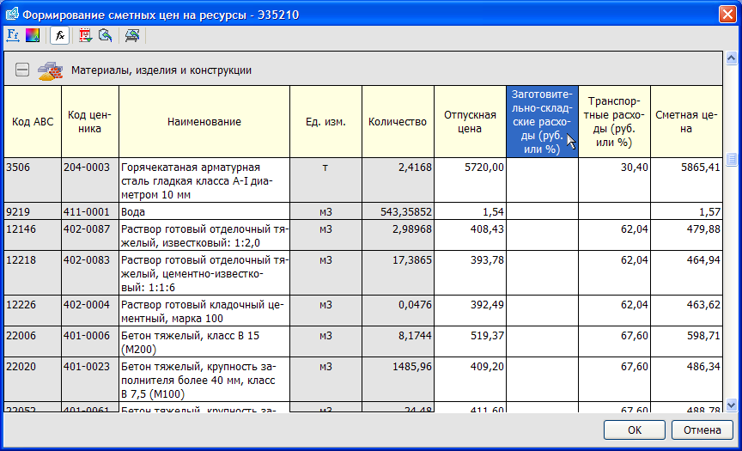

Рисунок 5.24

Появится диалог, который позволяет задать единый процент соответствующих расходов (рис. 5.25).

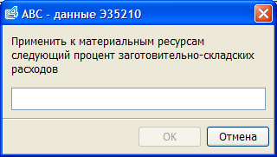

Рисунок 5.25

После ввода значения процент расходов от отпускной цены устанавливается для всех материальных ресурсов (рис. 5.26), сметная цена каждого ресурса автоматически подсчитывается как сумма отпускной цены, заготовительно-складских расходов и транспортных расходов.
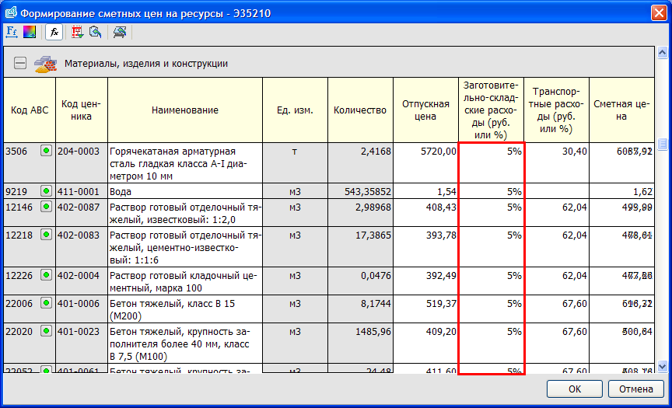

Рисунок 5.26

Уровень заготовительно-складских и транспортных расходов может быть установлен для каждого материала индивидуально в процентах от отпускной цены либо фиксированной суммой. Если устанавливается величина в процентах, к вводимому значению нужно дописать знак «%».
Существует возможность распространения величины заготовительно-складских или транспортных расходов на соседнюю группу материалов. Для этого по полю с величиной расходов нужно щелкнуть левой клавишей мыши и, удерживая эту клавишу, повести мышь в сторону материалов, на которые нужно распространить данную величину (рис. 5.27).
После того как устанавливаемое значение появилось в нужных полях материалов, следует отпустить левую клавишу мыши и подтвердить распространение величины (рис. 5.28).
Если сметная цена материала вводится вручную и она меньше суммы отпускной цены, заготовительно-складских и транспортных расходов, сметная цена подсвечивается красным цветом, а на форме выводится соответствующая подсказка (рис. 5.29).
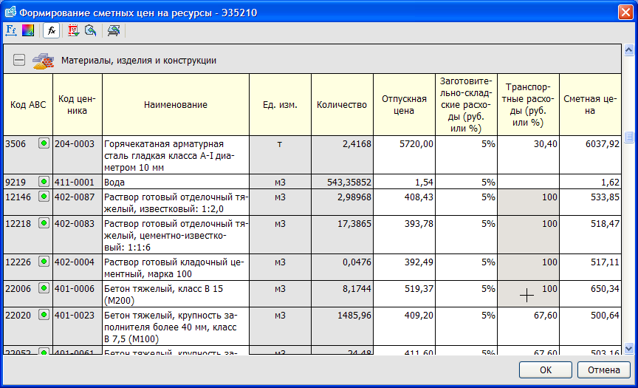

Рисунок 5.27

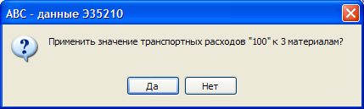

Рисунок 5.28

По окончании работы с ресурсами следует нажать на кнопку «ОК» в нижней части формы. Измененные характеристики ресурсов отобразятся во вкладке «Ресурсы – Итого» формы Экранного редактора АВС (рис. 5.30).

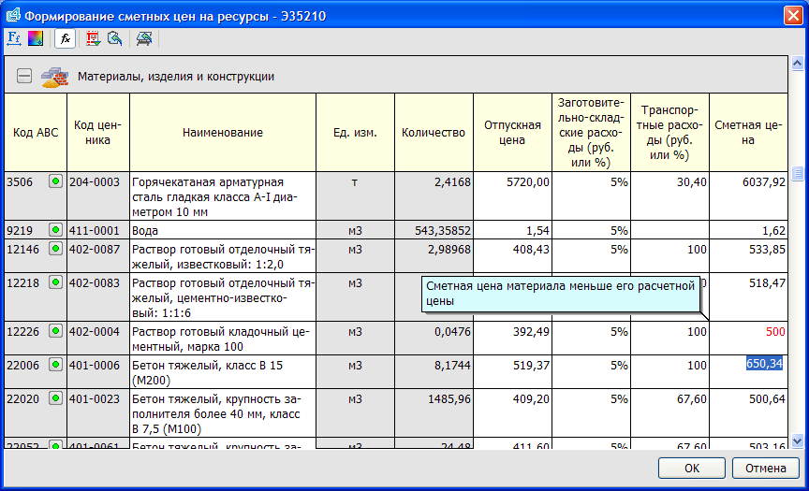

Рисунок 5.29

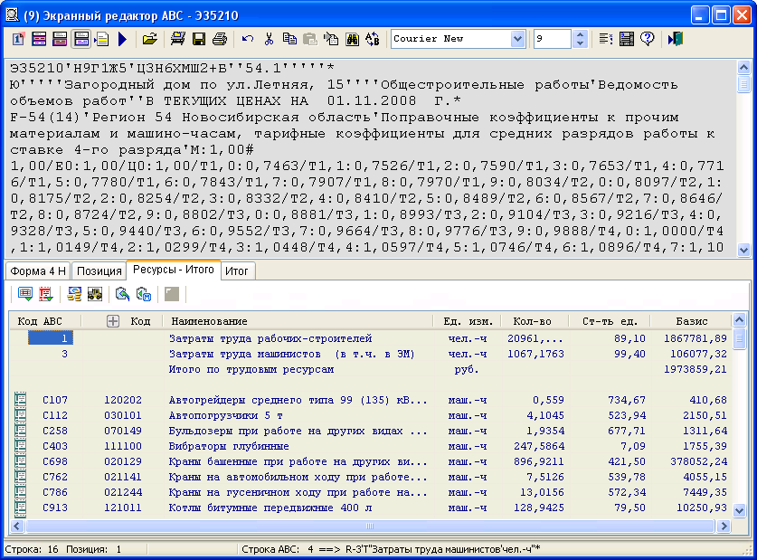

Рисунок 5.30

При переходе в поле редактирования исходных данных появится сообщение о сохранении изменений в файл-буфер (рис. 5.31).
Затем необходимо вставить содержимое файла-буфера в исходные данные с помощью кнопки – «Вставить буфер АВС» или клавиши F8. Результатом работы с ценами ресурсов будут М-строки, добавленные в исходные данные (рис. 5.32).

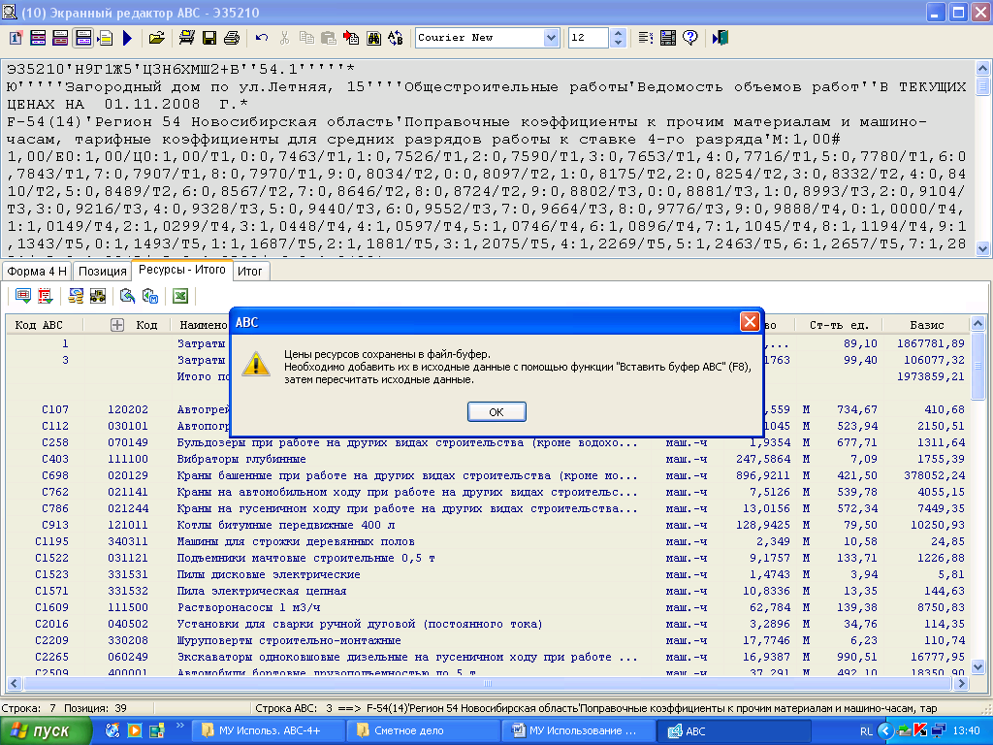

Рисунок 5.31

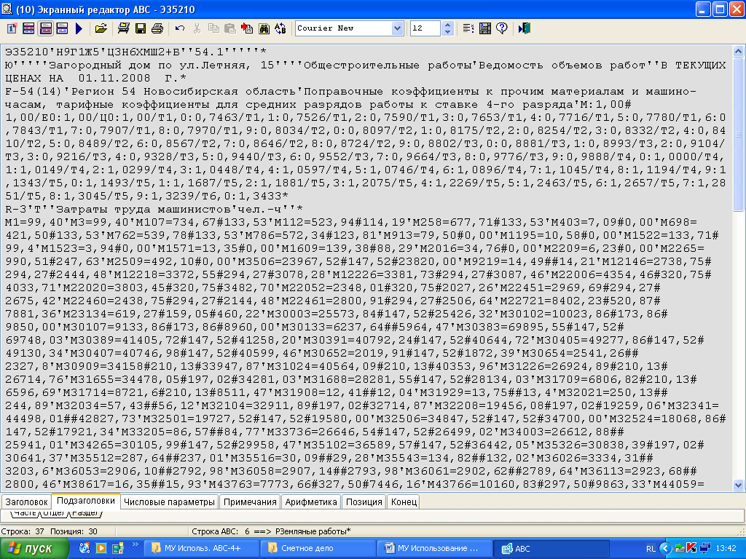

Рисунок 5.32

5.6. Расчет исходных данных
Для получения выходных документов (сметной документации) нужно запустить исходные данные на расчет. Это можно сделать двумя путями: прямо из Экранного редактора или из списка оперативного файла.
1. Расчет из Экранного редактора. Когда в окне Экранного редактора открыты текущие исходные данные, нужно на панели инструментов ЭР нажать кнопку .
2. Расчет из списка ОФ. Исходные данные, которые нужно рассчитать, необходимо пометить, нажав клавишу Insert или значок , а затем нажать кнопку на панели инструментов Оперативного файла.
После расчета откроется промежуточная форма выпуска документов, на которой будет видно, какие документы выпустила программа (рис. 5.33).
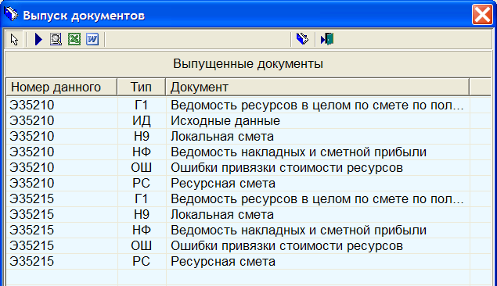

Рисунок 5.33

На этой форме нужно нажать кнопку . Откроется Папка результатов, в которой хранятся все выпущенные после расчета документы (рис. 5.34).

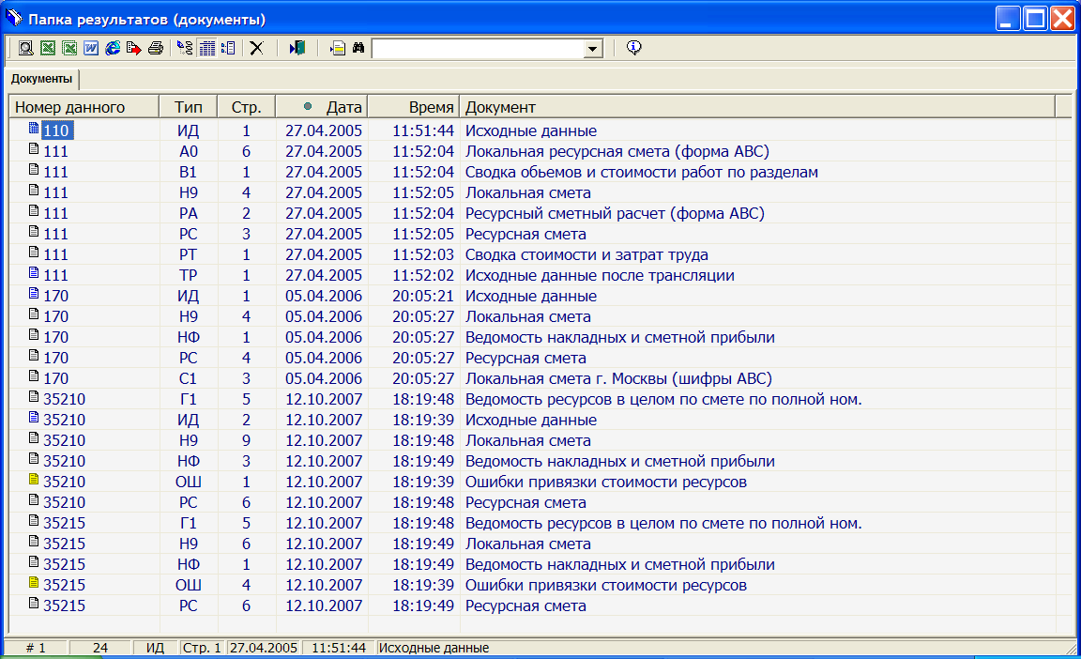

Рисунок 5.34

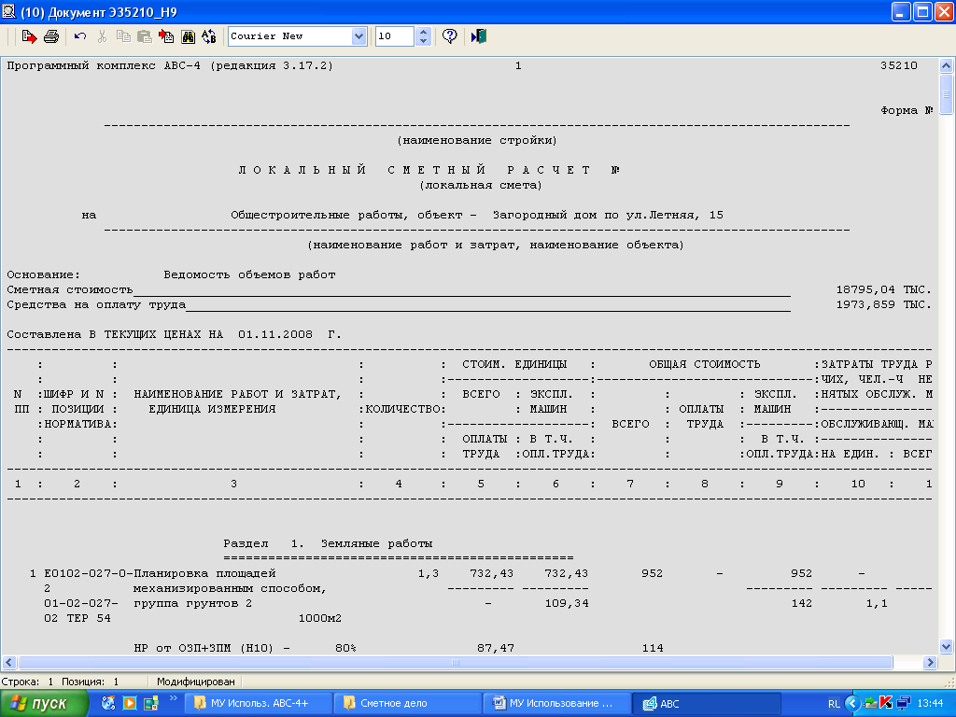

Рисунок 5.35

Теперь в папке документов нужно найти номер 35210 и открыть в редакторе, например, Локальный сметный расчет (двойным щелчком мыши на этом документе или нажатием кнопки ) (рис. 5.35). Документ в окне Экранного редактора можно просмотреть, отредактировать, отправить на печать или экспортировать в текстовый файл.
Из папки документов Локальный сметный расчет можно отправить в Excel нажатием кнопки . Автоматически загрузится Microsoft Excel, в котором откроется выбранный документ (рис. 5.36).

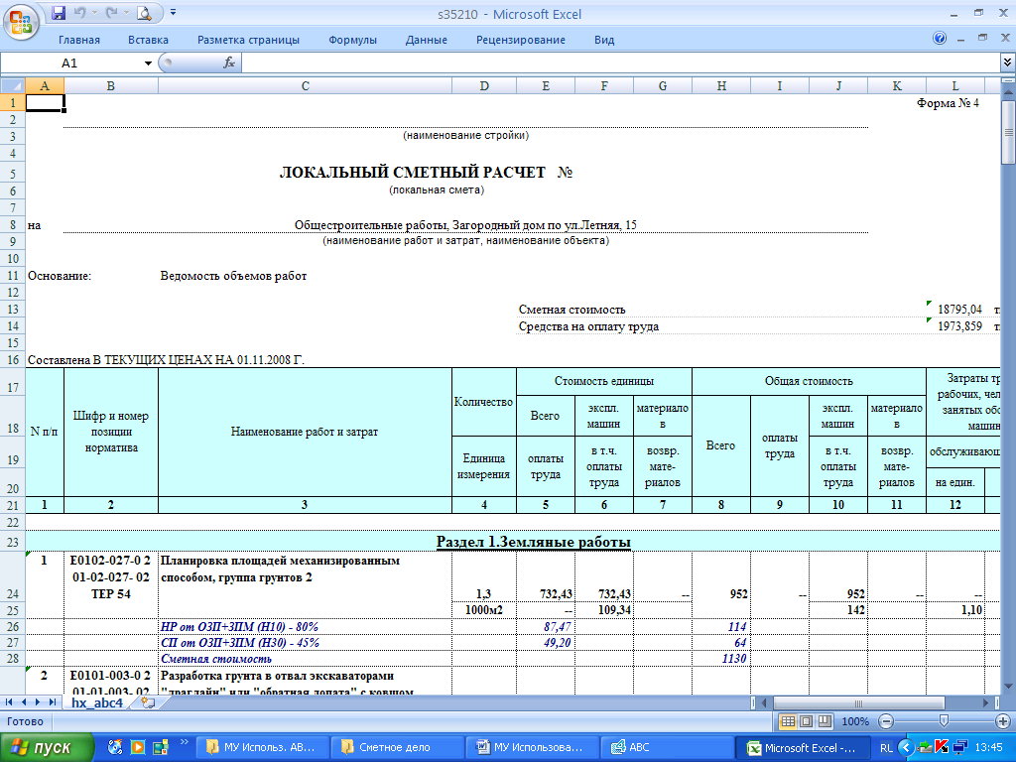

Рисунок 5.36

Далее при работе с документом действуют обычные правила Microsoft Excel (корректировка, добавление своих граф, занесение формул в ячейки и т.д.).
Таким образом, пройден весь путь от составления исходных данных до выпуска готового сметного документа. В данном случае был разобран самый простой пример составления сметной документации ресурсным методом.

СПИСОК ЛИТЕРАТУРЫ
  - Основные положения (концепция) ценообразования и сметного нормирования в строительстве в условиях развития рыночных отношений // Строительная газета. – 1993. – № 45.
  - СП 81-01-94. Свод правил по определению стоимости строительства в составе предпроектной и проектно-сметной документации. – М., 1995.
  - МДС 81-1.99 Методические указания по определению стоимости строительной продукции на территории Российской Федерации. Госстрой России. – М., 1999.
  - МДС 81-2.99 Методические указания по разработке сборников (каталогов) сметных цен на материалы, изделия, конструкции и сборников сметных цен на перевозку грузов для строительства и капитального ремонта зданий и сооружений. Госстрой России. – М., 1999.
  - МДС 81-3.99 Методические указания по разработке сметных норм и расценок на эксплуатацию строительных машин и автотранспортных средств. Госстрой России. – М., 1999.
  - МДС 81-4.99 Методические указания по определению величины накладных расходов в строительстве. Госстрой России. – М., 1999.
  - МДС 81-25.2001 Методические указания по определению величины сметной прибыли в строительстве. Госстрой России. – М., 2001.
  - МДС 81-28.2001 Указания по применению государственных элементных сметных норм на строительные и специальные строительные работы (ГЭСН-2001). Госстрой России. – М., 2001.
9. Программный комплекс АВС по формированию локальных смет с применением персональных компьютеров: монография / В. А. Изатов, А. Г. Кузьминский, В. М. Шершнев,
А. И. Щербаков. – Новосибирск : НГАС, 1995. – 111 с.
10. Изатов В. А. Правила технической подготовки исходных данных с использованием программного комплекса «АВС» при формировании сметных цен на строительную продукцию : метод. указания к изучению дисц. «Сметное дело» для студ. спец. 060800 «Экономика и управление на предприятии (в строительстве)» всех форм обучения / В. А. Изатов, Н. С. Черенкова. – Новосибирск : НГАСУ, 2002. – 16 с.
11. Изатов В. А. Программный комплекс «АВС»: автоматизация сметных расчетов: метод. указания к изучению дисц. «Автоматизация сметных расчетов» для студ. спец. 060800 «Экономика и управление предприятиями (в строительстве)» всех форм обучения / В. А. Изатов, Н. А. Черенкова. – Новосибирск : НГАСУ, 2002. – 18 с.
12. Кузьминский А. Г. Ценообразование и сметное нормирование в строительстве : учеб. пособие / А. Г. Кузьминский,
А. И. Щербаков. – 3-е изд., перераб. и доп. – Новосибирск: НГАСУ, 2004. – 271 с.
13. Индексы цен в строительстве. Выпуск 34. Ноябрь 2008 г. – Новосибирск : Департамент строительства и жилищно-коммунального хозяйства, 2008. – 391 с.
14. Информационный бюллетень о средних сметных ценах на материалы, изделия и конструкции, применяемые в строительстве в текущем уровне цен. Выпуск 53. Ноябрь 2008 г. – Новосибирск : Департамент строительства и жилищно-коммунального хозяйства, 2008. – 287 с.
15. Прайс-лист завода «ЗЖБИ-4» [Электронный ресурс]. – Режим доступа : http://www.zgbi4.ru.

Составители

Владимир Алиевич Изатов
Ольга Николаевна Верба
Алексей Васильевич Надеин

ИСПОЛЬЗОВАНИЕ программнОГО
комплексА «авс-4 wINDOWS»
ПРИ автоматизациИ
сметных расчетов

Методические указания
для проведения лабораторных работ по дисциплине
«Сметное дело» для студентов специальности 080502
«Экономика и управление на предприятии (в строительстве)» всех форм обучения

Редактор Л.А.Федотова

Санитарно-эпидемиологическое заключение
№ 54.НС.05.953.П.006252.06.06 от 26.06.2006 г.
Подписано к печати 04.03.09. Формат 60x84 1/16 д.л.
Гарнитура Таймс.
Бумага газетная. Ризография.
Объем 7,5 п.л. Тираж экз. Заказ №

Новосибирский государственный архитектурно-строительный университет (Сибстрин)
630008, Новосибирск, ул. Ленинградская, 113

